Republika Hrvatska
Istarska županija
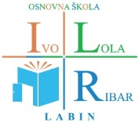
Osnovna škola „Ivo Lola Ribar“ Labin
Rudarska 9, Labin 52220 Tel: 052/855- 406, fax: 052/880- 234
e-mail: ured@os-ilribar-labin.skole.hr

GODIŠNJE IZVJEŠĆE
O AKTIVNOSTIMA ŠKOLE

ŠKOLSKA GODINA 2021./2022.

OŠ „IVO LOLA RIBAR“ LABIN
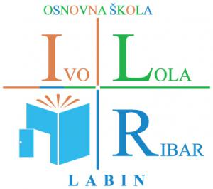

Labin, 31. kolovoza 2022.

Sadržaj:
I. POLUGODIŠTE 5
Obavijest o organizaciji nastave i rada 6
Obavijest roditeljima i učenicima petih razreda 2021./2022. za prvi dan nastave 6
Obavijest o prijemu prvašića u ponedjeljak, 6.rujna 2021.godine 6
Dobrodošli, dragi prvašići! 7
Besplatno učlanjenje u Gradsku knjižnicu Labin za sve prvašiće osnovnih škola Labinštine 7
Apolonia d.o.o. poklonila svim prvašićima četkice i paste za zube 8
Prvašićima podijeljene slikovnice "Kako su Dora i Mario spasili hranu" 8
Zamjenica gradonačelnika posjetila školu u povodu Međunarodnog dana učitelja 8
Radovi učenika drugog razreda matične škole u povodu Međunarodne godine voća i povrća 9
Načelnik Općine Kršan posjetio PŠ Vozilići 9
Predstavljamo vam... Laboratorij kreativnosti 9
Ekipa naše škole osvojila zlatnu medalju u atletici ekipno 10
Naši učenici odlični na županijskom natjecanju iz krosa ekipno 10
Književnim susretom otvorili smo Mjesec hrvatske knjige 10
U Mjesecu hrvatske knjige online smo ugostili spisateljicu Bojanu Meandžiju 11
Brojnim aktivnostima obilježili smo još jedan Dan kravate 11
Važna obavijest za učenike od 5. do 8.razreda i njihove roditelje! 11
Učenici kroz brojne aktivnosti uživali u plodovima jeseni 12
Proslava jeseni u PŠ Vinež 12
Ususret blagdanu Svih svetih 12
Važna obavijest za učenike i roditelje! 12
7. 11. 2021. Upute za sprječavanje i suzbijanje epidemije bolesti covid-19 vezano uz rad predškolskih ustanova, osnovnih i srednjih škola u školskoj godini 2021./2022.- dopuna ! 13
Odluka Stožera civilne zaštite Republike Hrvatske o uvođenju posebne sigurnosne mjere obveznog testiranja zaposlenika 13
Međunarodni dan tolerancije 14
Obilježavanje Dana sjećanja na žrtvu Vukovara i Škabrnje 14
Proglašeni pobjednici školskog foto natječaja u Mjesecu hrvatske knjige 15
Obilježen Dan državnosti Bosne i Hercegovine 15
Školski preventivni program - Obilježavamo Mjesec borbe protiv ovisnosti 16
Nova izvannastavna aktivnost u našoj školi - biosigurnost i biozaštita 17
Održano predavanje za učenike i roditelje o učinku energetskih pića na razvoj djece 17
Svjetski dan borbe protiv AIDS-a 18
Održano predavanje Dragocjenost vršnjaka za naše učenike vijećnike 18
Naši straničnici spremni za Litvu 18
Mladi vijećnici dijelili letke protiv prodaje alkohola i cigareta maloljetnicima 19
U prvim razredima obilježen Školski medni dan s hrvatskih pčelinjaka 2021. 19
Naša škola već više od desetak godina daruje srcem Dječji dom “Ivana Brlić - Mažuranić” u Lovranu 20
Međunarodni projekt razmjene straničnika - stigli straničnici iz Litve 20
Brojnim aktivnostima i ove godine obilježen Mjesec borbe protiv ovisnosti 20
Advent u PŠ Vozilići 21
Predavanje ,,Poruke iz periferije'' Eme Poldrugo iz Udruge za demokratsko društvo 21
Grand prix u 8.c razredu 21
Djed Božićnjak razveselio naše najmlađe 22
Mali humanitarci 22
Ususret blagdanima 22
II. POLUGODIŠTE 23
Istraživanje učenika osmih razreda - Španjolska gripa i COVID-19 24
Projekt Srednjokaz učenika 8.c razreda 24
Naši učenici sudjelovali u videu Naše najlepce ca 24
Olimpijada osnovnih škola Labinštine - Dečki zlatni u košarci 24
Dan sjećanja na žrtve holokausta 25
Našim učenicama zlato u odbojci 25
Poziv za predupis u prvi razred osnovne škole u šk.god. 2022./2023. 25
Svjetski dan čitanja naglas 26
Našim učenicima bronca u nogometu 26
Našim rukometašima zlatna medalja na Olimpijadi osnovnih škola Labinštine 26
I naše rukometašice zlatne na Olimpijadi osnovnih škola Labinštine 27
Upute za samotestiranje učenika 27
Proslavili smo Dan zaljubljenih 27
Našim rukometašicama zlato na županijskom natjecanju 28
Održana općinsko-gradska razina smotre LiDraNo 28
Maškare zavladale školom 28
Obilježena 101. godišnjica Labinske republike 29
Posjet šohtu uz Giuseppinu Martinuzzi 29
Sa svih školskih natjecanja učenici pozvani i na Županijsku razinu 30
Pancake Day – Dan palačinki 30
Amelia Vojić osvojila izvrsno 2.mjesto na Županijskom natjecanju iz geografije 31
Četvrtaši PŠ Vinež gostovali u emisiji Užonci našega kraja 31
Kronike iz Narnije Gabriele Malić 31
10. međunarodna olimpijada u poznavanju engleskoga jezika - HIPPO 2022. 32
Županijska natjecanja iz Povijesti, Informatike i Fizike 32
Izvrsni rezultati učenika na Županijskom natjecanju iz Talijanskog jezika 33
Odlični rezultati na županijskim natjecanjima iz Islamskog i Katoličkog vjeronauka 33
Najnovije preporuke za dobrovoljno samotestiranje učenika 33
Odlične vijesti i sa Županijske razine smotre LiDraNo 34
Dan očeva 34
Svjetski dan osoba s Down sindromom 34
Naši učenici pomogli u obilježavanju Dana narcisa 34
Naše učenice pete na Državnom natjecanju u rukometu 35
Učenici pozvani na državno polufinale HIPPO – 10. međunarodnog natjecanja iz engleskoga jezika 35
Brojnim aktivnostima obilježen Tjedan oralnog zdravlja u sklopu projekta Zaštita zubi 35
HZJZ objavio preporuke vezane uz ukidanje dosadašnjih epidemioloških mjera i preporuka u odgojno-obrazovnim ustanovama tijekom pandemije COVID-19 36
Posjet učenika osmih razreda poslovnoj zoni Vinež 36
Proljetni odmor učenika 36
Učenici osmih razreda posjetili Vukovar 37
Učenica Ema Alibašić osvojila prvu nagradu prvog natječaja za dječju kratku priču Gradske knjižnice Labin 37
Pripovjedačica Margareta Peršić oduševila učenike 37
Nacionalni ispiti za učenike osmih razreda 38
Druženje s književnicom Sanjom Pilić u Gradskoj knjižnici Labin 38
Matijas Batelić - Dojmovi s Državne smotre LiDraNo 39
Dan škole 2022. 39
Odlični rezultati naših učenika na državnim natjecanjima iz vjeronauka 39
Izvrsni na Olimpijadi osnovnih škola Labinštine 40
Naši učenici izrazito uspješni na Literarnom natječaju Crvenog križa 40
Ženska ekipa naše škole 6. na Državnom natjecanju osnovnih škola u atletici 41
Održano predavanje za osmaše u sklopu projekta Zdrav za pet 41
Predstava učenika naše škole, PŠ Vozilići o plominskom zvončiću gostovala u Dječjem vrtiću „Kockica“ Kršan 42
Povijesna grupa obilježila Međunarodni dan muzeja 42
Odluka o upisu u 1.razred srednje škole u šk. god. 2022./2023. 42
Nagradni izlet za mlade gradske vijećnike 43
Profesori Srednje škole Mate Blažine Labin održali predavanje osmašima o financijskoj pismenosti 43
Održano natjecanje u atletici za 5. i 6. razrede 43
Razmjena knjižnog junaka u sklopu projekta Naša mala knjižnica 44
Ususret Danu državnosti 44
Naša škola na Festivalu zavičajnosti 44
Učenici PŠ Vozilići u Plominu izveli predstavu o plominskom zvončiću 45
Mlade vijećnice pomagale u akciji Lige protiv raka Labin 45
I ove smo godine najuspješnija škola Olimpijade osnovnih škola Labinštine 45
Radna akcija roditelja, učenika i učiteljica u PŠ Vozilići 46
Obavijest o upisima u prvi razred osnovne škole u šk.god. 2022./2023. 47
“Spelling Bee“ - Školsko natjecanje u slovkanju riječi na engleskom jeziku 47
Slikovnica „Our families“ 48
Publikacija o prijavama i upisima u srednju školu 48
Postani Ljetni najčitatelj Gradske knjižnice Labin! 48
Reklame učenika šestih razreda 49
Ljetne likovno-kreativne radionice za osnovnoškolce u Gradskoj knjižnici Labin 49
Raspored održavanja dopunskog nastavnog rada 50
Oproštaj osmaša 50
Nagradni izlet učenika na Cres 51
Prijem prvašića 51

I. POLUGODIŠTE

Obavijest o organizaciji nastave i rada

31. 8. 2021.
Poštovani roditelji, dragi učenici,
nastava počinje u ponedjeljak, 6.rujna i bit će organizirana prema Uputama o organizaciji nastave i rada koju je škola donijela u skladu s preporukama HZZJZ-a i MZO-a, a koja se nalazi u privitku. Protokol je privremen i promjenjiv ovisno o epidemiološkoj situaciji i stupa na snagu 6.rujna 2021.godine.
U ponedjeljak, 6.rujna učenici će imati tri sata nastave te ih molimo da donesu školske torbe kako bi mogli preuzeti udžbenike.
Učenici od 5.do 8.razreda prvi dan moraju donijeti svoje maske.
Školska marenda i produženi boravak počinju od utorka, 7.rujna.
Ova će nastavna godina biti organizirana prema Odluci o početku i završetku nastavne godine, broju radnih dana i trajanju odmora učenika osnovnih i srednjih škola u šk. god. 2021./2022.
Hvala na razumijevanju! Sretan početak školske godine!

Obavijest roditeljima i učenicima petih razreda 2021./2022. za prvi dan nastave

31. 8. 2021.
- obzirom na posebne okolnosti i uvažavanje epidemioloških mjera, molimo sve učenike 5. razreda da 1. dan nastave dođu na sportsko školsko igralište u 8.00 (vanjski ulaz, kapija na igralištu)
- u pratnji učenika dolazi SAMO JEDAN roditelj, a nakon razmještaja učenika u razredne odjele, ravnatelj će održati kratak sastanak s roditeljima o organizaciji rada u skladu s epidemiološkim mjerama
Hvala na razumijevanju!
Ravnatelj: Miro Alilović, prof.

Obavijest o prijemu prvašića u ponedjeljak, 6.rujna 2021.godine

31. 8. 2021.
Prijem za učenike prvih razreda održat će se prema sljedećem rasporedu:
- Matična škola - 9,15 sati; učiteljica Tamara Poldrugovac Franković
- Područna škola Kature -10,00 sati; učiteljica Vesna Tenčić
- Područna škola Vinež - 10,30 sati; učiteljica Ružica Vilić
- Područna škola Vozilići –11,00 sati; učiteljica Sanja Matanović Rajković
Ravnatelj će nakon prijema prvašića s roditeljima održati kratki sastanak o organizaciji rada Škole u skladu s epidemiološkim mjerama.
Zbog uvažavanja epidemioloških mjera molimo roditelje da samo JEDAN od njih dovede dijete u školu.
Hvala na razumijevanju!
Ravnatelj: Miro Alilović, prof.

Dobrodošli, dragi prvašići!

6. 9. 2021.
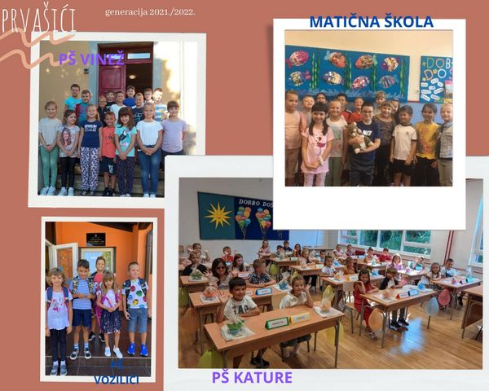
Danas je za naše drage prvašiće bio poseban i uzbudljiv dan, prvi dan škole i početak jednog divnog putovanja! U matičnoj i u našim područnim školama Vozilići, Vinež i Kature upriličen je prigodan program koji su za svoje malene prijatelje pripremili stariji učenici sa svojim učiteljicama. Nakon programa je sve prisutne pozdravio i ravnatelj škole poželivši im toplu dobrodošlicu, a zatim su ih dočekale i njihove razredne učiteljice koje su svoje nove učenike upoznale sa školom i razredom. U matičnoj je školi 15 prvašića dočekala učiteljica Tamara Poldrugovac- Franković, u PŠ Vinež 16 učenika učiteljica Ružica Vilić, u PŠ Kature učiteljica Vesna Tenčić ima čak 26 prvašića te u PŠ Vozilići učiteljica Sanja Matanović-Rajković njih 5. Svim našim prvašićima želimo ugodan boravak u školi te puno uspjeha i veselja u radu!

Besplatno učlanjenje u Gradsku knjižnicu Labin za sve prvašiće osnovnih škola Labinštine

10. 9. 2021.
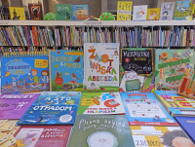
Gradska knjižnica Labin i ove godine organizira besplatno učlanjenje za sve prvašiće s područja Labinštine, s ciljem razvijanja i usvajanja čitalačkih navika kod djece od rane dobi.
Pozivamo roditelje/skrbnike da sa svojim prvašićima posjete Dječji odjel naše knjižnice koji nudi mnoštvo zanimljivih knjiga, edukativnih slikovnica, lektirnih naslova, stripova, enciklopedija primjerenih djeci. Druženje s knjigom imat će pozitivan učinak na njihov kognitivni razvoj i doprinijeti lakšem svladavanju školskih obaveza; potaknut će dječju maštu, obogatiti njihov rječnik te pomoći tečnijem izražavanju.
Za upis u Knjižnicu potrebno je ispuniti pristupnicu koja je dostupna na pultu u Knjižnici, ali i online na sljedećem linku:
https://gklabin.blob.core.windows.net/pages/XOJIDOD3NTZKFUGZFLKAJW63070PRP.pdf
Prvašićima koji su već učlanjeni u Gradsku knjižnicu Labin, nakon isteka, članstvo je moguće besplatno produžiti na još godinu dana, uz priloženu ispunjenu pristupnicu.
Posjetite nas kako bismo zajedno vašim prvašićima uljepšali ulazak u svijet slova, riječi i samostalnog čitanja!
Vaša Gradska knjižnica Labin

Apolonia d.o.o. poklonila svim prvašićima četkice i paste za zube

21. 9. 2021.
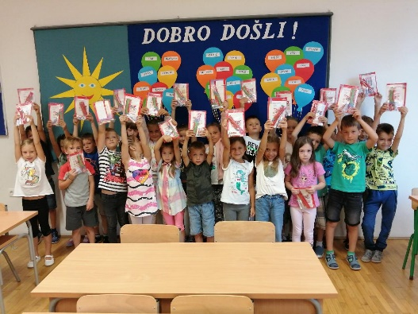
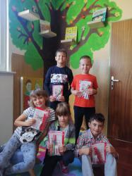
I ove godine naša škola u suradnji s Gradom Labinom nastavlja s realizacijom projekta Zaštita zubi u cilju očuvanja oralnog zdravlja, a time i zdravlja uopće. Neizostavna karika ovog hvalevrijednog projekta je svakako i stomatološka poliklinika Apolonia d.o.o. Labin, koja je u cilju prevencije karijesa i očuvanja oralnog zdravlja darovala svim učenicima prvih razreda matične i područnih škola četkice i paste za zube.

Prvašićima podijeljene slikovnice "Kako su Dora i Mario spasili hranu"

30. 9. 2021.
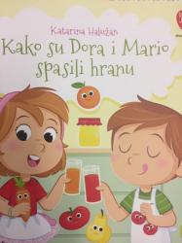
Ministarstvo poljoprivrede je svim učenicima prvih razreda matične i područnih škola podijelilo slikovnicu "Kako su Dora i Mario spasili hranu". Cilj slikovnice je obilježiti Međunarodni dan osviještenosti o otpadu od hrane koji se obilježava 29.09.2021. godine. Cijeli je tjedan od 29.9. do 6.10. posvećen nizu aktivnosti koje će Ministarstvo poljoprivrede provoditi u suradnji sa školama i vrtićima. Slikovnica "Kako su Dora i Mario spasili hranu" na edukativan i zanimljiv način najmlađim školarcima pojašnjava što je to otpad od hrane i kako se treba ponašati da ga smanjimo.

Zamjenica gradonačelnika posjetila školu u povodu Međunarodnog dana učitelja

5. 10. 2021.
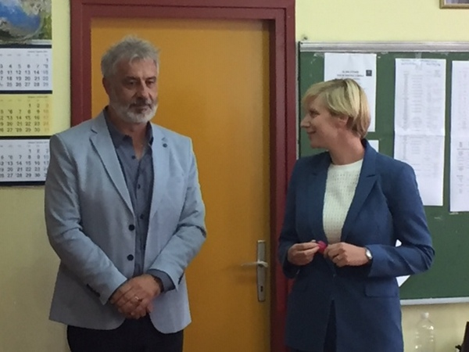
Dana 5. listopada slavi se Međunarodni dan učitelja. Prilika je to da se obrati pozornost na veliku ulogu učitelja u odgoju i obrazovanju naše budućnosti i najvećeg blaga - naše djece. Tom je prilikom našu školu posjetila zamjenica gradonačelnika Federika Mohorović Čekada, bivša učenica naše škole, koja i sada predstavlja važnu ulogu u radu naše škole s obzirom da je Grad Labin velika podrška školi kroz razne projekte, grupe produženog boravka i mnoge druge aktivnosti. Ravnatelj škole posebno se zahvalio Gradu Labinu na svoj pomoći i podršci u radu, a ponajviše se veseli velikoj obnovi i modernizaciji školske kuhinje koja će se realizirati u suradnji s Gradom. U neformalnom druženju s ravnateljem i učiteljima škole razgovaralo se o daljnjim potrebama, planovima, ali i svemu što je zajedničkim snagama škole i Grada realizirano.

Radovi učenika drugog razreda matične škole u povodu Međunarodne godine voća i povrća

7. 10. 2021.
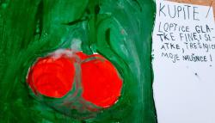
Učenici drugog razreda matične škole su s učiteljicom Vesnom odlučili u Dječjem tjednu usmjeriti pozornost djece na važnost voća i povrća za njihov rast i razvoj. S obzirom da je Generalna skupština UN-a proglasila 2021. godinu Godinom voća i povrća, bila je to odlična prilika da svoju kreativnost izraze upravo na likovnim radovima koje su popratili promidžbenim porukama. Jagode, kruške, jabuke, mrkve i ostalo voće i povrće obiluje vitaminima koji su od velike važnosti za naše zdravlje, a osobito zdravlje djece koja rastu i razvijaju se. Svoju su učionicu tom prilikom ukrasili prekrasnim košaricama jesenskih plodova. Njihove radove možete pogledati OVDJE

Načelnik Općine Kršan posjetio PŠ Vozilići

7. 10. 2021.
Povodom Dječjeg tjedna PŠ Vozilići posjetili su predstavnici Općine Kršan s načelnikom Romanom Carićem. Tom prigodom darovali su učenike i učiteljice prigodnim poklonima i poklon bonom u vrijednosti 2500,00 kn koje ćemo utrošiti za potrebe škole. Učenici su predstavili školu prigodnom pjesmicom. Zahvaljujemo se načelniku Romanu Cariću i zaposlenicima općine Kršan.

Predstavljamo vam... Laboratorij kreativnosti

12. 10. 2021.
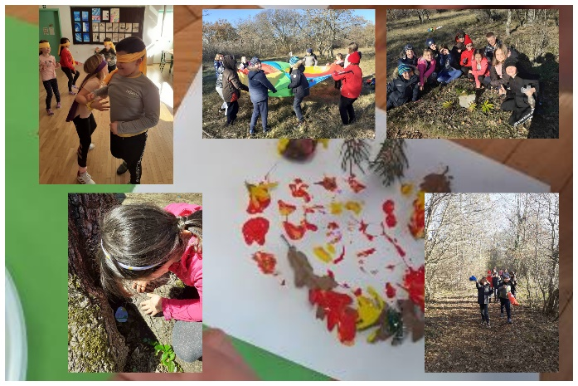
U našoj se školi provodi jedna vrlo zanimljiva izvannastavna aktivnost naziva Laboratorij zabave. To su radionice koje vodi učiteljica talijanskog jezika Elena Brnjac koja je ujedno i terapeut pokretom i plesom.
Ciljevi ove izvannastavne aktivnosti su: poticati kreativni potencijal i izraz kod djece, osigurati prostor u kojem se sigurno mogu izraziti, proširiti i istražiti svoj kreativan vokabular,
razvoj samopoštovanja, samopouzdanja i vjere u svoje kreativne sposobnosti, socijalizacija i vršnjačko druženje na kreativan i zabavan način, sprječavanje razvoja nepoželjnih oblika ponašanja, stvoriti osjećaj zajedništva, pripadnosti, naučiti pronaći i zauzeti svoje mjesto u grupi.

Ekipa naše škole osvojila zlatnu medalju u atletici ekipno

14. 10. 2021.
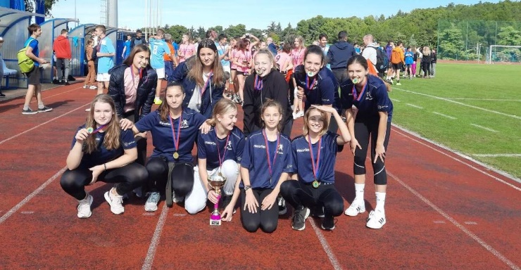
U srijedu, 13.10. 2021. godine u Poreču je održano županijsko natjecanje u atletici ekipno za osnovne škole. Djevojčice koje su predstavljale našu školu ostvarile su najbolji rezultat, zlatne medalje te plasman na državno natjecanje. Na županijskom je natjecanju sudjelovalo osam ekipa, a pobjedničku ekipu pod vodstvom profesorice Lorize Golje Luboteni činile su učenice: Romina Brenković, Anai Dagostin, Ani Čupić, Maria Alba Mohorović, Adriana Benazić, Gresa Hodža, Zara Suvajac, Magdalena Mucić, Ema Osmić i Emma Štemberga. Škola i ovim putem od srca čestita djevojkama i njihovoj mentorici. Bravo!

Naši učenici odlični na županijskom natjecanju iz krosa ekipno

15. 10. 2021.
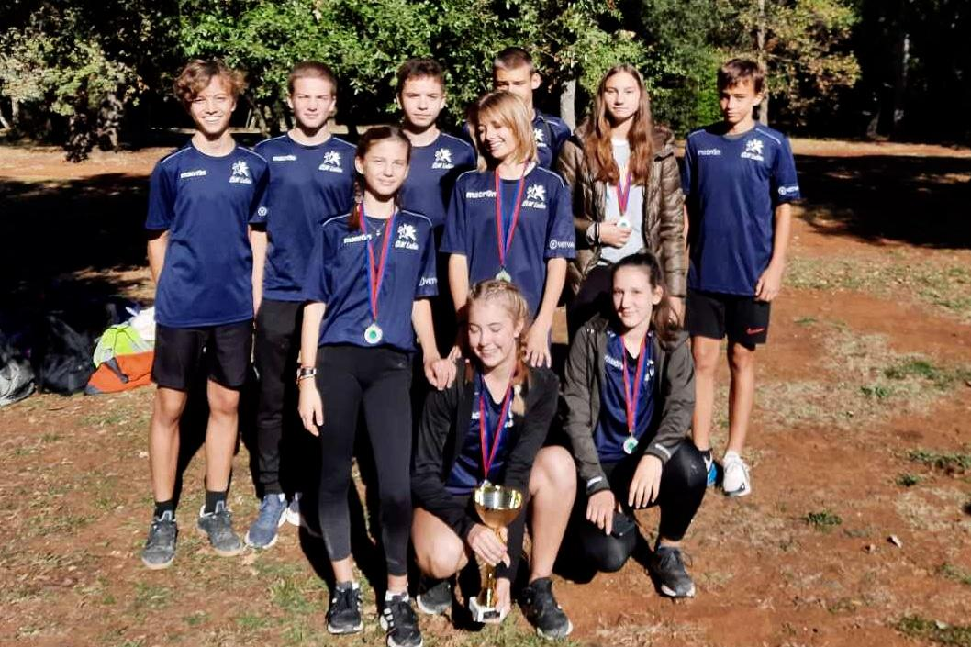
U petak, 15.10. 2021. godine u Rovinju je održano županijsko natjecanje u krosu ekipno za osnovne škole. Djevojčice koje su predstavljale našu školu ostvarile su odlično drugo mjesto od ukupno deset ekipa, dok su dječaci osvojili četvrto mjesto od trinaest ekipa. Ekipu djevojčica činile su Anai Dagostin, Romina Brenković, Maria Alba Mohorović, Ani Čupić i Ema Osmić, a dječaka Petar Mitrović, Antoan Načinović, Adan Aletić, Dylan Ardalić i Mateo Budaković. Svim učenicima je mentorica bila profesorica Loriza Golja Luboteni. Čestitke svima od srca!

Književnim susretom otvorili smo Mjesec hrvatske knjige

18. 10. 2021.
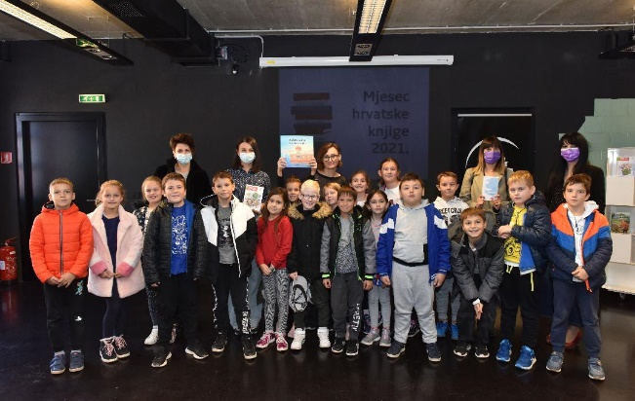
U petak, 15. listopada učenici produženog boravka matične škole su se s učiteljicama i knjižničarkom uputili u Gradsku knjižnicu Labin na književni susret kojim su obilježili početak Mjeseca hrvatske knjige. Družili su se sa spisateljicom Snježanom Babić Višnjić koja je učenicima predstavila svoje knjige za djecu kojih uistinu ima mnogo. Predstavila im je svoje romane, slikovnice, zbirke priča, igrokaze, a otkrila je da će njezin kriminalistički roman o Kiki ubrzo dobiti i nastavak.

U Mjesecu hrvatske knjige online smo ugostili spisateljicu Bojanu Meandžiju

19. 10. 2021.
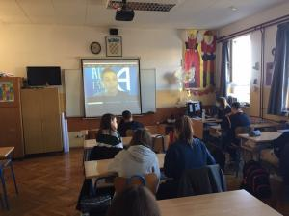
Danas smo imali vrlo lijepo književno druženje sa spisateljicom Bojanom Meandžijom čiji je roman Trči! Ne čekaj me uvršten na popis djela za cjelovito čitanje za više razrede. Bilo bi nam mnogo draže da smo autoricu ugostili ponovno u našoj školskoj knjižnici, no ovako je u susretu moglo sudjelovati mnogo više učenika. Pridružili su se veliki i maleni, a neki i iz svojih domova. Autorica nam je zorno predstavila kako je bilo odrastati u ratno vrijeme u Karlovcu kao trinaestogodišnjakinja, kako je započela s pisanjem ovog romana, ali i pozvala učenike da cijene ono što je u životu uistinu važno, a to svakako nisu materijalne stvari, već obitelj, prijatelji te sretno i bezbrižno djetinjstvo. Djeca su se jako zainteresirala i mnoga pitanja postavljala gošći pa je pao dogovor da ćemo svakako ovakav susret ponoviti. Našoj gošći i Alfi još jednom veliko hvala na ovom predivnom druženju!

Brojnim aktivnostima obilježili smo još jedan Dan kravate

20. 10. 2021.
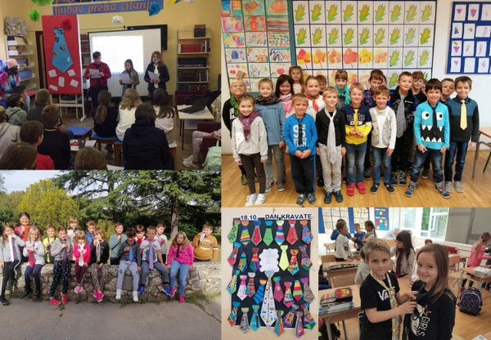
Svake godine već tradicionalno 18.10. u našoj školi obilježavamo Dan kravata.
Povodom Dana kravata u četvrtak, 14.10. je u matičnoj školi održana radionica Nauči vezati kravatu, na kojoj su učenici naučili vezati kravatu jednostavnim čvorom.
U ponedjeljak, 18.10., u školskoj knjižnici održana je prigodna svečanost, gdje su učenici petih razreda pročitali svoje pjesme o kravati. Neki su pisali samostalno, neki u grupi, a pjesme su pročitali Mei Močinić, Viktoria Stojić, Marijan Vukelić i Noa Martinazzoli. Učenik 7.b Irvin Mrkaljević je napravio prigodni plakat o kravati koji je prezentirao publici. Sve provedene aktivnosti pogledajte OVDJE

Važna obavijest za učenike od 5. do 8.razreda i njihove roditelje!

21. 10. 2021.
Dragi učenici, poštovani roditelji,
sukladno dogovoru s osnivačem škole Gradom Labinom i prema preporukama lokalnog Stožera civilne zaštite, zbog složenosti epidemiološke situacije i mogućih rizika, odlučeno je da će se nastava za učenike viših razreda (od 5.do 8.) od petka, 22.10. do petka 29.10.2021. odvijati online, prema MODELU C. Sve potrebne informacije o načinu rada u online nastavi dobit ćete od svojih razrednika. Učenici mlađih razreda nastavljaju s nastavom uživo. Hvala na razumijevanju, svako dobro!
Ravnatelj škole: Miro Alilović, prof.

Učenici kroz brojne aktivnosti uživali u plodovima jeseni

27. 10. 2021.
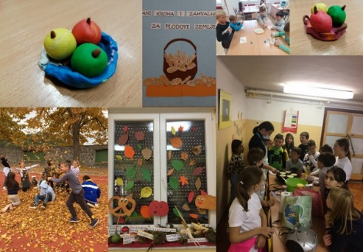
I ove smo godine nestrpljivo dočekali jesen koja nas je sve oduševila predivnim bojama kojima je obojila prirodu te mnogim plodovima kojima nas daruje. Pokazali smo koliko smo zahvalni za sve te njezine darove i uz njihovu pomoć proveli mnoge zabavne aktivnosti. Obilježili smo tako Dane kruha i zahvalnosti za plodove zemlje, kao i Dane jabuka. Prvašići PŠ Kature izradili su raznobojne jabučice od plastelina, a na produženom boravku su također bili jako vrijedni i obilježili Dane kruha izmijesivši kruščiće od prosa i zobi. Učenici produženog boravka matične škole jesen su pozdravili igrajući se u lišću, izrađivali jabuke kredama u boji, igrali se Masterchefa i smišljali svoj recept za palačinke, čitali Balončicu koja je ih je upoznala s važnosti pravilne prehrane i sudjelovali u igrokazu gdje su glavne uloge imali jabuka i kruška te pletenica i perec.

Proslava jeseni u PŠ Vinež

29. 10. 2021.
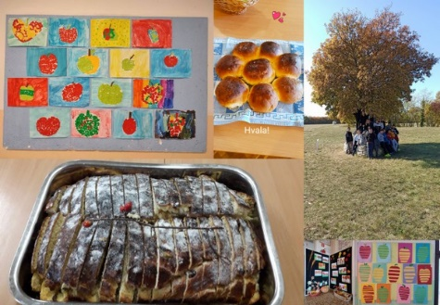
Učenici i učiteljice PŠ Vinež pokazali su svoju zahvalnost za plodove zemlje kroz razne aktivnosti. Pozdravili su i jesen koja predstavlja pravu bogatašicu među godišnjim dobima s obzirom na plodove kojima nas daruje. Prostor škole ukrasili su jesenskim plodovima i likovnim radovima. Vrijedni učenici su zajedno sa svojim mamama ili bakama ispekli ukusne kolače i kruh, a u školi su zajedno uživali u pripremljenim slasticama. Neki učenici su ispekli kruh i u školi. Kako jesen nije samo bogatašica već i prava umjetnica uvjerili su se učenici u šetnji do Parka skulptura na Dubrovi.
I još su nešto jako važno naučili! Naučili su važnost ZAHVALNOSTI u svakodnevnom životu!

Ususret blagdanu Svih svetih

29. 10. 2021.
Dragi učenici,
želimo vam da u miru sa svojim obiteljima provedete naredne blagdane kada ćemo se svi prisjetiti svojih najmilijih koji više nisu s nama, ali su zauvijek u našim srcima. Čuvajte sebe i svoje najdraže te se lijepo odmorite do srijede, 3.studenoga 2021. godine.

Važna obavijest za učenike i roditelje!

29. 10. 2021.
Poštovani roditelji/skrbnici, dragi učenici,
obavještavamo vas da će se sukladno Odluci premijera, g. Plenkovića, i uz suglasnost Osnivača, nastava za sve učenike ( od 1. do 8. r.) dana 4. i 5. studenog 2021.g., odvijati prema Modelu C - nastava na daljinu.
Hvala na razumijevanju!
Ravnatelj: Miro Alilović, prof.

7. 11. 2021. Upute za sprječavanje i suzbijanje epidemije bolesti covid-19 vezano uz rad predškolskih ustanova, osnovnih i srednjih škola u školskoj godini 2021./2022.- dopuna !

9. 11. 2021.
Uzimajući u obzir aktualnu epidemiološku situaciju, osim kada je navedeno u Uputama objavljenim 26. kolovoza , maske su obvezne i u sljedećim situacijama:
• za učenike od 5. razreda OŠ nadalje tijekom cijelog boravka u školi i tijekom boravka u učionici, čak i kada je riječ o ustanovi u kojoj je razmak u učionicama između svih osoba (učenika, nastavnika i dr.) veći od 1,5 m.
• za učenike srednjih škola tijekom cijelog boravka u školi i tijekom boravka u učionici, čak i kada je riječ o ustanovi u kojoj je razmak u učionicama između svih osoba (učenika, nastavnika i dr.) veći od 2 m.
• za nastavnike, odgajatelje i druge djelatnike škole i dječjih vrtića kao i roditelje i druge odrasle osobe tijekom cijelog boravka u školi/dječjem vrtiću i tijekom boravka u učionici odnosno odgojno-obrazovnoj grupi; iznimno cijepljeni odgajatelji i učitelji razredne nastave kao i odgajatelji i učitelji razredne nastave koji su unazad 12 mjeseci preboljeli COVID-19 ne trebaju nositi masku kada borave u svom razrednom odjelu odnosno u svojoj odgojno-obrazovnoj grupi.
• za učenike od prvog do četvrtog razreda osnovne škole (uključujući četvrti razred) kod prolaska zajedničkim prostorijama odnosno u svim situacijama kraćeg trajanja kada se učenici jednog razrednog odjela miješaju s učenicima drugog razrednog odjela (u učionici učenici do 4. razreda, uključujući četvrti razred, ne masku za nos).
*Za vrijeme trajanja aktualne epidemiološke situacije nadležni lokalni stožer, na prijedlog ustanova i suglasnost osnivača, ne može odlučiti da za pojedinu školu učenici ne moraju nositi maske te da nastavnici u učionicama ne trebaju nositi masku neovisno o razmaku. Raspored sjedenja u učionicama nužno je organizirati na način da se ostvari što je mogući veći razmak između učenika.
Djeca rane i predškolske dobi, kao i učenici s teškoćama u razvoju koji svladavaju posebne programe, ne nose zaštitne maske. Izuzet od obveze nošenja maske u školi može biti samo učenik/djelatnik čije zdravstveno stanje to onemogućuje; navedeno utvrđuje nadležni školski liječnik za učenike ili obiteljski liječnik za djelatnika.
Maske nije potrebno nositi za vrijeme nastave tjelesne i zdravstvene kulture, drugih oblika tjelesne aktivnosti i za vrijeme objeda.
(Hrvatski zavod za javno zdravstvo i Ministarstvo znanosti i obrazovanja )

Odluka Stožera civilne zaštite Republike Hrvatske o uvođenju posebne sigurnosne mjere obveznog testiranja zaposlenika

12. 11. 2021.
Stožer civilne zaštite Republike Hrvatske donio je Odluku o uvođenju posebne sigurnosne mjere obveznog testiranja dužnosnika, državnih službenika i namještenika, službenika i namještenika u javnim službama, službenika i namještenika u lokalnoj i područnoj (regionalnoj) samoupravi te zaposlenika trgovačkih društava i ustanova koja stupa na snagu 16.studenog 2021. godine. Odluku možete pročitati OVDJE

Međunarodni dan tolerancije

17. 11. 2021.
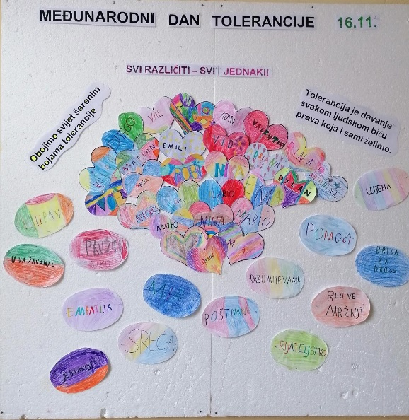

Obilježavanje Dana sjećanja na žrtvu Vukovara i Škabrnje

17. 11. 2021.
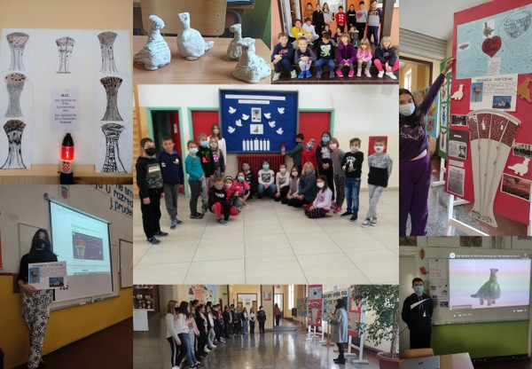
U utorak, 17. studenog 2021. je u matičnoj i područnim školama obilježen Dan sjećanja na žrtve Domovinskog rata i Dan sjećanja na žrtvu Vukovara i Škabrnje koji se 18.studenoga obilježava kao državni praznik. Ove se godine obilježava 30. godišnjica pada Vukovara. S ciljem da se ne zaboravi žrtva svih onih koji su dali svoje živote za obranu naše domovine i sa željom da se ovakve strahote više nikada ne ponove, učenici su svojim uradcima odali počast žrtvama rata, gradu heroju – Vukovaru te Škabrnji. U svojim su školama naši najmlađi učenici uz prigodne panoe zapalili i svijeću za sve žrtve Domovinskog rata. Čitali su pjesme o Vukovaru, crtali vukovarski vodotoranj te izrađivali Vučedolsku golubicu od glinamola. Na nastavi povijesti učenici su predstavili svoje radove o Domovinskom ratu, Vukovaru, Škabrnji, te Vučedolu te ih prezentirali u razredu ali i u holu škole gdje im je učiteljica povijesti također održala predavanje o Domovinskom ratu. Učenici osmih razreda su na nastavi povijesti poslušali online predavanje koje je organizirao CARNET u suradnji s OŠ Dragutina Tadijanovića iz Vukovara, što im je dodatno približilo taj dio hrvatske povijesti. Iako su maleni i nisu svjedočili ovim nemilim događajima, ravnatelj škole je pozvao sve učenike da zapale i sutra svijeću kod kuće za sve one koji su dali svoje živote kako bi djeca danas živjela u slobodnoj domovini, pozvao ih je na međusobno poštovanje i toleranciju kako bi zajednički suživot bio svima ugodniji i ljepši. Sve slike možete pogledati OVDJE

Proglašeni pobjednici školskog foto natječaja u Mjesecu hrvatske knjige

24. 11. 2021.
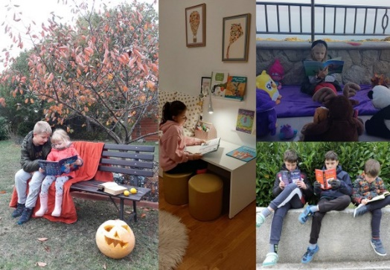
U Mjesecu hrvatske knjige i Godini čitanja organizirali smo za učenike naše škole foto natječaj kojim smo htjeli staviti u prvi plan knjige i čitanje. Učenici koji su se željeli uključiti mogli su poslati sliku sebe kako čitaju na svom najdražem mjestu za čitanje. Sve fotografije pristigle na natječaj su uistinu posebne pa je Povjerenstvu u sastavu učiteljica hrvatskog jezika Jangele Sušac-Budimir i Jasmine Beloč, pedagoginje Ester Stemberger te knjižničarke Ivane Griparić Fable imalo uistinu težak zadatak. Povjerenstvo je odlučilo svim učenicima podijeliti diplomice za sudjelovanje i mali znak pažnje za trud i ljubav prema čitanju, a posebno je nagradilo sljedeće fotografije:
Fotografiju Eme Peršić, učenice 3.r. PŠ Vinež koja ima prekrasan kutak za čitanje koji je oduševio Povjerenstvo, fotografiju Alekseja Marina, učenika 3.r. PŠ Kature i njegov čarobni jesenski pejzaž koji je divan ambijent za čitanje te fotografiju učenice 1.r. matične škole Ive Kos koja nas je osvojila kutkom za čitanje na terasi na kojoj voli čitati u društvu svojih plišanaca. Učenici starijih razreda koji su nagrađeni su redom petaši: Petar Kešac koji voli čitati vani na otvorenom te Mei Močinić i Anri Miletić koji vole čitati u toplini svojih domova. Ovi su učenici nagrađeni diplomama i knjigama. Nagradili smo i dvije najsimpatičnije fotografije: učenici Karlo Živić, Erik Živić i Duje Bolanča pokazali su nam da se prijatelji ne moraju družiti samo uz mobitele već i uz dobru knjigu, a učenik Rajan Šehić je čitao naopačke kako bi lakše zapamtio sadržaj knjige. Hvala svim učenicima na sudjelovanju i trudu, hvala im što vole knjige i čitanje, a nadamo se da će njihove fotografije inspirirati i ostale učenike da pronađu neko svoje čarobno mjesto koje će ih češće pozivati na druženje s knjigom. Sve fotografije pogledajte OVDJE. Čitajmo da ne ostanemo bez riječi!
Knjižničarka Ivana Griparić Fable

Obilježen Dan državnosti Bosne i Hercegovine

24. 11. 2021.
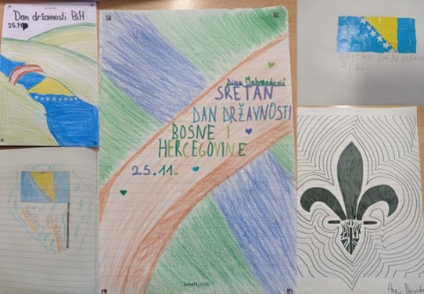
Svake godine se u susjednoj Bosni i Hercegovini obilježava Dan državnosti. Godine 1943. u Mrkonjič Gradu na dan 25. novembra ( studenog ) se održalo prvo zasjedanje ZAVNOBIH-a (Zemaljsko antifašističko vijeće narodnog oslobođenja Bosne i Hercegovine).
Na navedenom zasjedanju usvojena je Rezolucija ZAVNOBIH-a kojom se jamči ravnopravnost svih stanovnika zajednice i ravnopravnost Republike Bosne i Hercegovine unutar jugoslovenske federacije, sa historijskim granicama koje su datirale iz srednjovjekovne Bosne.
Dakle, od 25.11.1943.godine pa sve do danas Bosna i Hercegovina slavi svoju državnost. Učenici koji pohađaju nastavu Bosanskog jezika i kulture po modelu C u Republici Hrvatskoj svake godine na zanimljiv način obilježavaju ovaj praznik.
S obzirom na epidemiološku situaciju u zemlji i cijelom svijetu, te ograničenost u mnogome, učenici su ove godine iskazali svoju kreativnost crtežima državnih obilježja Bosne i Hercegovine sa prigodnom čestitkom. Sudjelovali su učenici: Elif Santur, Adnan Bećirević, Emir Bećirević, Anai Dagostin i Dina Mehmedović. Uz priložene fotografije, pridružujemo se čestitkama!Sretan Dan državnosti, Bosno i Hercegovino!
Emina Kahrimanović, učiteljica Bosanskog jezika i kulture

Školski preventivni program - Obilježavamo Mjesec borbe protiv ovisnosti

25. 11. 2021.
I ove godine u suradnji s Gradom Labinom realiziramo niz aktivnosti u Mjesecu borbe protiv ovisnosti za učenike i roditelje.
Grad Labin kroz preventivni program ove godine zajedno sa osnovnim školama Matije Vlačića i „Ivo Lola Ribar“ i u suradnji sa Zavodom za javno zdravstvo Istarske županije organizira online predavanje za učenike 5. – 8. razreda osnovnih škola i roditelje na temu „Učinak konzumacije energetskih pića na razvoj djece“. Predavanje za učenike održat će se 29. studenog u 8,00 sati (prvi školski sat) preko zoom platforme. Predavanje za roditelje održat će se 30. studenog u 18,00 sati putem zoom platforme na linku u nastavku
https://us02web.zoom.us/j/83265589796
te pozivamo roditelje da istom prisustvuju.
Povodom Mjeseca borbe protiv ovisnosti psihologinja naše škole Hana Šiljan Bembić gostovala je na Radio Labinu 16.studenog s temom „Izazovi roditeljstva u digitalnom dobu“. Zašto nije dobro da mlađa djeca gledaju trenutno popularnu seriju Squid game, koje su opasnosti online izazova, kako prepoznati ovisnost o internetu i kako kao roditelj pružiti zaštitu i podršku svom djetetu u online svijetu možete i dalje poslušati na stranicama Radio Labina na sljedećoj poveznici:
https://radiolabin.hr/news_details.php?id=22097
Na navedene teme Grad Labin pripremio je plakate i letke koji će biti podijeljeni učenicima i roditeljima.
Članovi Gradskog vijeća mladih sudjelovat će na online predavanju na temu „Dragocjenost vršnjaka“ od strane psihologinja Centra „Dobar start“.
I ove školske godine stručne suradnice škole će provesti online anketu o pojavnosti ovisnosti među učenicima sedmih i osmih razreda te će pedagoginja rezultate kao i prethodnih godina predstaviti roditeljima učenika sedmih razreda na roditeljskom sastanku. Pedagoginja je sedmašima izlagala o „Štetnosti ovisnosti kod mladih,izlascima i zakonskim okvirima“uz kratke edukativne spotove i razgovor s učenicima. Roditeljima je proslijedila brošurice za edukaciju u ovim zahtjevnim vremenima odrastanja njihove djece.
Na satovima razrednika od 1. do 8. razreda te na satovima prirode, biologije, kemije,hrvatskoga jezika,..… održavaju se tematske radionice i predavanja, izrađuju plakati, osmišljavaju slogani. Učenici Vijeća učenika škole će održati svoj tematski sastanak Prevencije ovisnosti kod mladih.
Nadamo se da ćemo i ovim edukativnim aktivnostima pridonijeti da naša djeca izaberu „Zdrav život-kojemu će reći DA ,a sredstvima ovisnosti NE“ jer većina njih tako misli i živi.

Nova izvannastavna aktivnost u našoj školi - biosigurnost i biozaštita

29. 11. 2021.
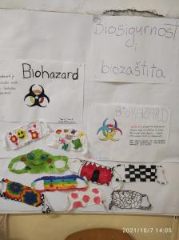
Izbijanjem pandemije virusa SARS-CoV-2 uočena je važnost dodatne edukacije učenika, učitelja, nastavnika i stručnih suradnika o navedenom problemu. Važnost promicanja vrijednosti očuvanja ljudskoga zdravlja i prevencije zaraznih bolesti bio je glavni poticaj za pokretanje ovoga projekta kako bi se u osnovne i srednje škole u Republici Hrvatskoj uvelo poučavanje o sadržajima vezanima uz biosigurnost i biozaštitu. Nositelji projekta su Klinika za infektivne bolesti „Dr. Fran Mihaljević“, Zagreb, Hrvatski zavod za javno zdravstvo, Hrvatsko društvo za biosigurnost i biozaštitu u partnerstvu s OŠ Vijenac, Osijek.
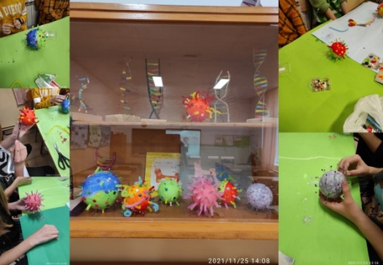
Glavni ciljevi projekta su upoznavanje učenika s važnošću stručnoga, znanstvenoga, globalnoga i osobnoga pristupa u sprječavanju širenja zaraznih bolesti; upoznavanje s opasnim uzročnicima i njihovim načinom djelovanja; usvajanje odgovornoga ponašanja prema vlastitome i tuđem zdravlju u školi, obiteljskome domu, društvu i okolišu; analiziranje potencijalnih opasnosti biougroze i načina prevencije; osposobljavanje učenika za prosuđivanje i vrednovanje informacija u javnom medijskom prostoru; popularizacija znanosti i istraživanja u STEM području kroz učenički istraživački rad; razvijanje interesa za znanost i istraživanje; razvijanje suradničkoga odnosa među učenicima te učenicima i mentorima; razvijanje i usavršavanje digitalnih kompetencija kroz izradu digitalnih video i audiomaterijala; poticanje komunikacijskih i prezentacijskih vještina. Projekt se provodi u osnovnim i srednjim školama u Republici Hrvatskoj u okviru izvannastavne aktivnosti Biosigurnost i biozaštita sa planiranih 35 nastavnih sati godišnje. Namijenjen je kombiniranim skupinama učenika od 5.-8. razreda osnovne škole.

Održano predavanje za učenike i roditelje o učinku energetskih pića na razvoj djece

3. 12. 2021.
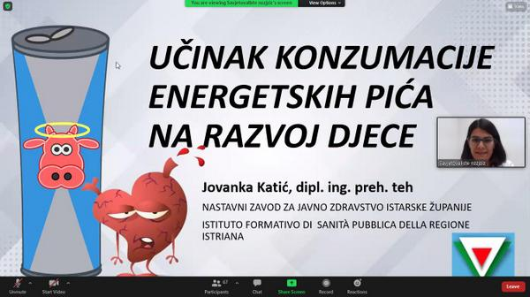
Prošlog su tjedna održana dva online predavanja Zavoda za javno zdravstvo Istarske županije u organizaciji Grada Labina s ciljem obilježavanja Mjeseca borbe protiv ovisnosti u sklopu Školskog preventivnog programa. Predavanja s temom „Učinak konzumacije energetskih pića na razvoj djece“ su bila namijenjena učenicima od 5.do 8.razreda (u ponedjeljak 29.11.) i zainteresiranim roditeljima (u utorak 30.11.). Gospođa Jovanka Katić, dip.ing.preh.teh upoznala je učenike i roditelje sa sastavom energetskih pića njihovim nuspojavama i rizicima za zdravlje. Između ostalog mogu izazvati nesanicu, razdražljivost, tjeskobu, probavne smetnje, glavobolju. Mogu stvoriti ovisnost, dovesti do dehidracije te smanjiti promjer krvnih žila. Poznati su i smrtni slučajevi povezani s kozumacijom energetskih pića. Posebno su opasni u kombinaciji s alkoholnim pićima.
Predavačica je savjetovala da si djeca i mladi energiju povećaju pomoću pravilne prehrane, dovoljnom hidratacijom, kroz tjelesnu aktivnost te kroz odmor i dobar san.
Hvala Gradu Labinu i ZZJZ na ovom korisnom i zanimljivom predavanju.

Svjetski dan borbe protiv AIDS-a

3. 12. 2021.

Svjetski dan borbe protiv AIDS-a obilježava se 1.12. brojnim edukativnim aktivnostima diljem svijeta. U našoj školi smo istaknuli crvene vrpce na vratima učionica i u školskom hodniku.
Učenici osmih razreda izradili su prezentacije o ovoj bolesti, te upoznali svoje vršnjake o uzročniku, načinima prijenosa i simptomima ove bolesti.
Na satima biologije kroz razgovor o spolnom zdravlju učenicima je istaknuta važnost odgovornog spolnog ponašanja i prevencije spolno prenosivih bolesti.

Održano predavanje Dragocjenost vršnjaka za naše učenike vijećnike

6. 12. 2021.
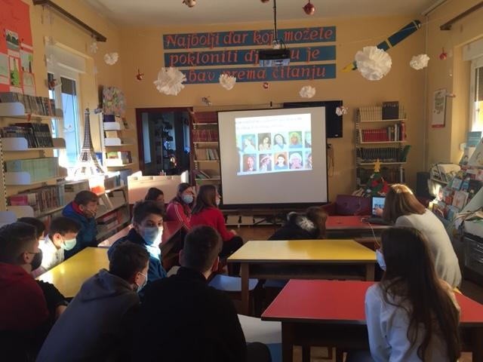
Danas su prvi školski sat u školskoj knjižnici učenici članovi Gradskog vijeća mladih naše škole i Vijeća učenika sudjelovali na online predavanju koje je za njih organizirao Labin - Zdravi grad. Predavanje su vodile psihologinje Dubravka Ujčić Lukšić i Đeni Zuliani Blašković iz Dobrog starta. U dobi adolescencije vršnjaci imaju jako veliku ulogu u životu naših učenika i zato su im psihologinje skrenule pozornost na to da se okruže pozitivnim osobama koje će imati osobine koje su poželjne kao razumijevanje, dobrota, poštenje i dr. Također su djecu zamolile da obrate pozornost na one vršnjake koji možda nisu u centru pažnje, koji su samozatajni i možda pomalo nesigurni te da njima daju poticaj na druženje i pripadnost grupi što je neizmjerno važno u ovoj dobi. Nikada nismo sigurni što u sebi proživljava osoba u našoj blizini i s čime se bori pa je jako važno da i samo sitnicom pokažemo da je važna i da smo tu za nju.
Zahvaljujemo Labinu - Zdravom gradu na ovom vrlo korisnom predavanju!

Naši straničnici spremni za Litvu

7. 12. 2021.
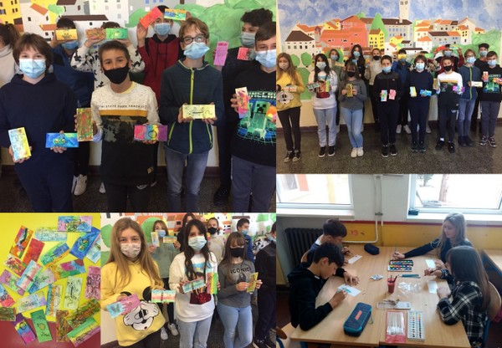
Naša se škola i ove godine uključila u Međunarodni projekt razmjene straničnika – ISLM Bookmark Exchange Project u Mjesecu školskih knjižnica. Ovoga se puta u projekt uključio 7.b razred uz pomoć učiteljice engleskoga jezika Katije Tefik-Baćac te knjižničarke Ivane. Cilj projekta je poticanje korištenja školske knjižnice, poticanje mašte i kreativnosti učenika te korištenje engleskoga jezika. Naravno, skreće se pažnja i na važnost čitanja te korištenje straničnika kako ne bismo uništavali knjige i radili im „uši“. S obzirom da je tema ovog Mjeseca bila vezana uz tradicijske bajke i priče, odlučili smo upravo taj motiv iskoristiti za izradu straničnika. Istražili smo hrvatske narodne bajke te straničnike oslikali žabama, zmajevima, vragovima, djevojkama, vilama te drugim likovima iz naših bajki. Učenici su slikali temperama, crnim flomasterima uz malo ukrašavanja gliterima. Bili su izrazito kreativni i maštoviti u radu. Naš partner u projektu je ove godine po prvi puta Litva, 17 učenika koji su vršnjaci našim sedmašima. Učenici su uz pomoć učiteljice Katije napisali i pismo na engleskom jeziku u kojem su predstavili svoju zemlju, Istru, Labin, znamenitosti, poznate ličnosti, te sve ono čime se uistinu možemo ponositi. Tko zna, možda nekima od njih i ovo bude poticaj da posjete našu zemlju! Naši su straničnici spremni za slanje u Litvu i jako se veselimo njihovom paketu u kojem će svakog učenika čekati po jedan straničnik.

Mladi vijećnici dijelili letke protiv prodaje alkohola i cigareta maloljetnicima

8. 12. 2021.
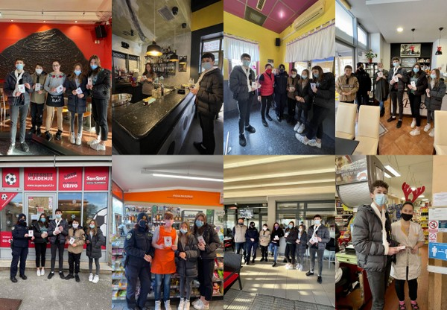
U utorak, 8.12. članovi Gradskog vijeća mladih naše škole su u pratnji djelatnice Policijske postaje Labin Radmile Pekas po dućanima i ugostiteljskim objektima u blizini škole dijelili letke protiv prodaje alkohola i cigareta maloljetnicima. Ovom akcijom se želi smanjiti dostupnost alkohola i cigareta maloljetnicima, ali i klađenje koje je često prisutno a također zakonom zabranjeno. Apelirali su na pružatelje usluga da obrate pozornost na maloljetnike koji su vjerojatno uporni u nastojanju da dođu do onoga što im je zabranjeno, međutim svojom odgovornošću ne samo da će spriječiti pojavu ovisnosti među mladima nego i sebe poštedjeti uistinu visokih kazni za kršenje zakona. Zahvaljujemo svima što su saslušali naše mlade vijećnike, hvala i njima na angažmanu te Policijskoj postaji Labin na podršci. U podjeli letaka sudjelovali su učenici: Alex Cassioli Bugarin, Antonio Blašković, Lucija Kiršić, Maria Alba Mohorović te Tin Černi koji je sve fotografirao. Letke je osigurao Labin - Zdravi grad.

U prvim razredima obilježen Školski medni dan s hrvatskih pčelinjaka 2021.

9. 12. 2021.
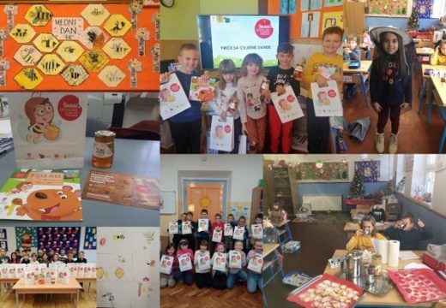
Dan 7.12. bio je u svim prvim razredima naše škole rezerviran za med i medne aktivnosti. Tog se dana slavi Sv. Ambrozije, zaštitnik pčela i pčelara. Svaki je učenik dobio teglicu meda s naljepnicom pčelice Jelice te poučnu brošuru „Pčelica Jelica i medo Edo“. U našu je školu med dostavio pčelar Darko Martinović. Uz navedene materijale, školi je dostavljena i edukativna prezentacija koja je učiteljicama pomogla u obilježavanju ovog dana. No, osim čitanja brošure i prezentacije, djeca su sa svojim učiteljicama na brojne načine skrenule pažnju na važnost pčelica, ali i konzumiranja meda koji ima izrazitu nutritivnu vrijednost i prirodan je lijek. Neki su učenici imali priliku vidjeti kako izgledaju saće, košnica i cvjetna pelud te isprobati zaštitnu opremu pčelara. Rješavali su zadatke iz matematike - listić sa pčelicom Majom, crtali pčele i cvjetove, sve radove na kraju prezentirali na razrednom panou, razgovarali su o važnosti korištenje meda u prehrani a neki su se čak i odvažili i pekli keksiće s medom uz, naravno čaj s medom. Gledali su i crtić „Pčelica Maja“ koji im je zorno prikazao koliko su pčele važne za eko sustav te kako one zapravo žive. Škola i ovim putem zahvaljuje Ministarstvu poljoprivrede, ali i Gradu Labinu koji je omogućio da naši učenici nauče toliko o pčelama i medu te da uživaju u poklonima koji su im kroz projekt omogućeni.

Naša škola već više od desetak godina daruje srcem Dječji dom “Ivana Brlić - Mažuranić” u Lovranu

10. 12. 2021.
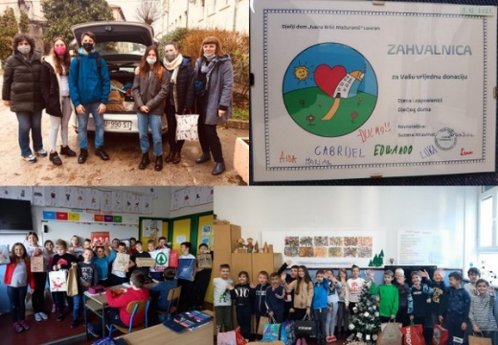
Više i ne brojimo godine koliko dugo naši učenici sa svojim roditeljima od srca daruju štićenike Dječjega doma “Ivana Brlić-Mažuranić” u Lovranu. Ovisno o njihovim potrebama, uvijek se tu nesebično puno toga prikupi, a šarene vrećice i zavežljajčići u četvrtak, 9. prosinca još su jednom krenuli prema svome odredištu, za što je bila zadužena naša družina koju su sačinjavali: pedagoginja Škole Ester Stemberger, kućni majstor Goran Vidas, učiteljice Olivera Vranić i Jangela Sušac-Budimir te vrijedni osmaši Nina Belušić, Roko Franković i Ema Osmić.
U Domu su nas lijepo i toplo, kao i uvijek dosad, dočekali ravnateljica Suzana Mravinac s nekolicinom djelatnika i štićenika Doma. Družili smo se kratko, ali jako ugodno i u veselom raspoloženju, a ravnateljica je u ime štićenika Doma zahvalila učenicima i roditeljima naše škole što su još jednom pokazali kako veliko srce imaju.
Na kraju, jer kako čujemo, imaju strastvene male i velike nogometaše u dovoljnom broju za čitavu jednu ekipu, dogovorili smo, čim to prilike dopuste, jednu pravu, vatrenu utakmicu s našim nogometašima.
Rastali smo se uz već tradicionalno: “Vidimo se opet ubrzo!”
Hvala svima na vašoj dobroti !

Međunarodni projekt razmjene straničnika - stigli straničnici iz Litve

14. 12. 2021.
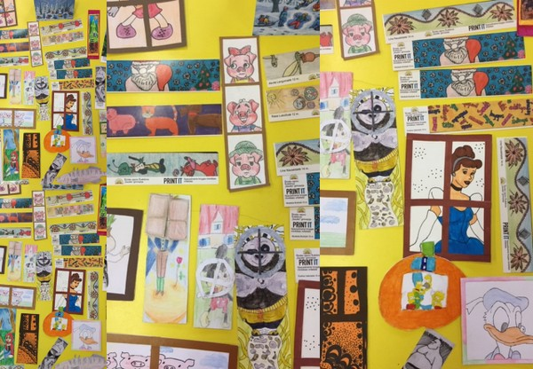
Danas ujutro nas je u pošti dočekalo ugodno iznenađenje, stigla je pošiljka za učenike 7.b iz Litve. Učenici iz Litve, naši partneri u Međunarodnom projektu razmjene straničnika, poslali su straničnike s motivima klasičnih, ali i svojih tradicionalnih bajki. Uz knjižničarku Daliu i učiteljicu Ritu, napisali su nam i božićnu čestitku. Prvom prilikom će svaki učenik 7.b razreda svoj straničnik koji će moći koristiti prilikom čitanja, a mi se nadamo da će naša pošiljka ubrzo stići do Litve i njezinih učenika. Učiteljica Katija i knjižničarka Ivana se ovim putem još jednom zahvaljuju učenicima 7.b razreda na trudu i kreativnosti koje su pokazali u projektu.

Brojnim aktivnostima i ove godine obilježen Mjesec borbe protiv ovisnosti

21. 12. 2021.
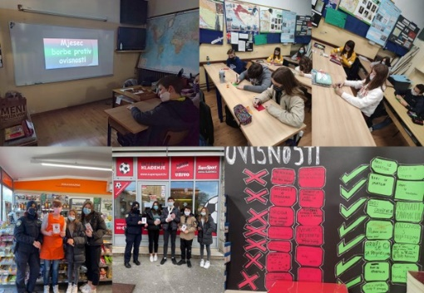
Još jednom je naša škola nizom preventivnih aktivnosti obilježila Mjesec borbe protiv ovisnosti od 15.studenog do 25.prosinca. Učenici, članovi Gradskog vijeća mladih su u pratnji djelatnice Policijske postaje Labin dijelili letke u lokalima i trgovinama u blizini škole protiv prodaje alkohola i cigareta mlađima od 18 godina. Za članove Gradskog vijeća mladih i Vijeće učenika, Labin – Zdravi grad je organizirao online predavanje Dragocjenost vršnjaka koje su održale psihologinje Đeni Zuliani Blašković i Dubravka Ujčić Lukšić. Na nastavi biologije je pod vodstvom učiteljice obilježen Svjetski dan borbe protiv AIDS-a, a Jovanka Katić je održala predavanje za učenike i roditelje o učinku energetskih pića na razvoj djece. Pedagoginja škole je održala tematsko predavanje za učenike sedmih razreda, za roditelje će također održati predavanje u veljači, a u suradnji sa psihologinjom provela je i anketu o ovisnostima među učenicima 7. i 8.razreda. Na satovima razrednika provodile su se radionice, izrađivali plakati na temu ovisnosti, a članovi Gradskog vijeća mladih su porukama protiv ovisnosti ukrasili hol škole.

Advent u PŠ Vozilići

22. 12. 2021.
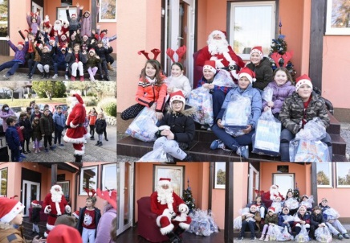
Tri dana našu školicu posebno je krasio dječji smijeh i pjesma. Prvoga dana pjevalo se i plesalo u produženom boravku, a uz to su učenici bili vrijedni i ukrašavali su čestitke za naše umirovljenike.
Drugoga dana posjetio nas je Djed Božićnjak koji je posebno obradovao dječicu i učiteljice. Bio je rasplesan i veseo. Zajedno smo pjevali i plesali, a podijelio je učenicima i poklone koji su ih posebno obradovali. Naravno druženje je bilo ispred škole poštivajući epidemiološke mjere jer ipak moramo čuvati zdravlje našeg Djedice jer ima još mnogo posla do Božića. Želja sve djece, a i učiteljica je da druge godine nema više virusa. Nakon plesa zasladili smo se ukusnim fritulama s čokoladom koje je pripremila naša vrijedna kuharica Gordana, a i naš Djedica je ogladnio kada je čuo miris fritula koji se širio oko škole.
Trećega dana proveli smo u igri, plesu i uživali smo u božićnom filmu.
Svima želimo Čestit Božić i sretnu novu 2022.godinu uz obilje zdravlja i veselja.
Učenici i učiteljice PŠ Vozilići

Predavanje ,,Poruke iz periferije'' Eme Poldrugo iz Udruge za demokratsko društvo

22. 12. 2021.
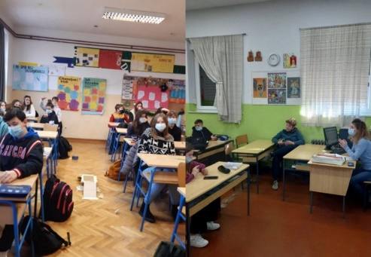
U srijedu je našu školu posjetila Ema Poldrugo iz Udruge za demokratsko društvo i učenike 8.c i 7.c razreda informirala o ,,Konferenciji o budućnosti Europe'' te općenito o EU, njezinim mogućnostima za mlade, kao i promicanju aktivnog sudjelovanja mladih u društvu i donošenju europskih politika. Učenici su se zabavili i rješavanjem Kahoot kviza o poznavanju Europske Unije.

Grand prix u 8.c razredu

23. 12. 2021.
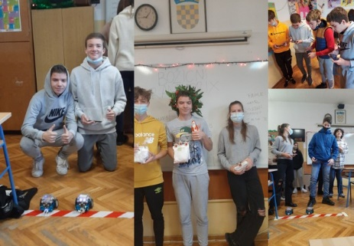
Kako kreativno spojiti nastavu Tehničke kulture, Informatike i Sat razrednika pokazali su naši osmaši na Grand prixu s autićima-robotićima na daljinsko upravljanje mobitelima. Utrka je bila napeta i zabavna, a pobjednici: Nina Belušić, 3.mjesto, Mateo Budaković, 2.mjesto te Adan Aletić kao prvi na cilju!

Djed Božićnjak razveselio naše najmlađe

23. 12. 2021.
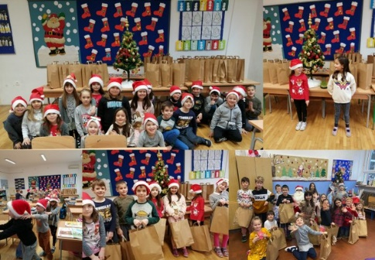
Zadnji su dani nastave bili posebno veseli za naše najmlađe učenike. Naši su prvašići pod svojim razrednim drvcima pronašli poklone koje im je preko noći ostavio Djed Božićnjak. Veselju nije bilo kraja, a kako bi Djedica bio veseo i ponosan, naši su mu prvašići pripremili predstavu, ples, pjevali božićne pjesme i na taj mu način zahvalili za prekrasne božićne darove.

Mali humanitarci

23. 12. 2021.
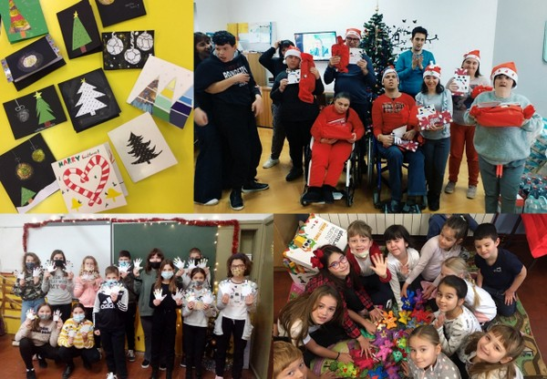
Naši su učenici učenici uistinu pravi humanitarci. Nakon više od uspješne akcije za pomoć Dječjem domu u Lovranu, odlučili su i dalje sijati dobrotu. Učenici 8. a razreda s učiteljicom Anom Dundarom Pajić uključili su se u projekt Grada Labina ,,Vrijeme dobrote''. Sakupili su novac od vlastitog džeparca i kupili darove za djevojčicu i dječaka u dobi 6-12 godina. Darove su sami omotali i odnijeli pod bor na labinski markat. Bio je to jedan prekrasan dan! Učenici 5.a i 7.c razreda su s učiteljicom engleskog jezika Katijom Tefik-Baćac izradili prekrasne čestitke koje su usrećile štićenike Centra Liče Faraguna i Centra za inkluziju Labin, a dio je čestitki otputovao u Dom za starije osobe "Raša" zajedno s čestitkama koje su izrađivali mladi gradski vijećnici s voditeljicama Jasminom Beloč i Ivanom Griparić Fable. Učenici prvog razreda matične škole su u sklopu projekta Naša mala knjižnica uz pomoć razredne učiteljice Tamare Poldrugovac-Franković i knjižničarke Ivane Griparić Fable i uz čitanje slikovnice Medvjedovanje odlučili izraditi medvjediće koje su onda poklonili djeci iz Centra Liče Faraguna tako da svako dijete dobije po jednog medvjedića i čestitku naših učenika 5.a i 7.c razreda. Nadamo se da će se naši poklončići svidjeti svima i da će ih usrećiti za blagdane!

Ususret blagdanima

23. 12. 2021.
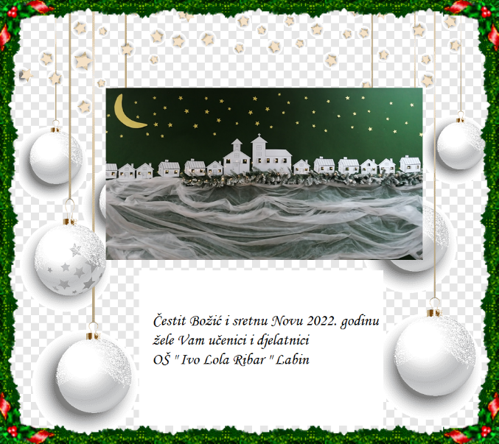

II. POLUGODIŠTE

Istraživanje učenika osmih razreda - Španjolska gripa i COVID-19

10. 1. 2022.
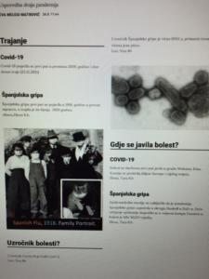
Učenici osmih razreda su na satu povijesti uz pomoć učiteljice Eve Melegi Matković uspoređivali različite sastavnice dviju epidemija, Španjolske gripe i one koja se javlja čitavo stoljeće poslije - Covid-a 19. Pritom su se koristili različitim materijalima od kojih su najzanimljiviji bili novinski članci stari više od 100 godina. Izvori koje su najčešće korišteni u radu su hrvatske novine "Dom i svijet" te "Banovac", iz kojih se može vidjeti koje su sličnosti ali i razlike u metodama suzbijanja epidemije ali i samom liječenju. Do kojih su saznanja naši učenici došli, pogledajte OVDJE.

Projekt Srednjokaz učenika 8.c razreda

10. 1. 2022.
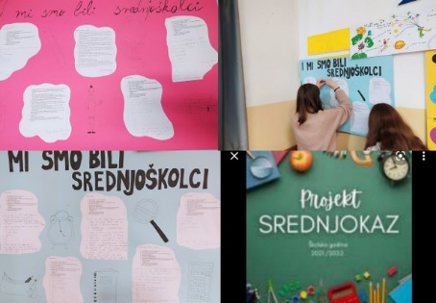
Učenici 8.c uključili su se sa svojom razrednicom Jangelom Sušac-Budimir u eTwinning projekt Srednjokaz. Učenici će kroz aktivnosti u etapama upoznati svoje želje, potrebe i mogućnosti, prikupiti informacije o obrazovnim i radnim mogućnostima te predvidjeti svoj obrazovni i radni put.

Naši učenici sudjelovali u videu Naše najlepce ca

17. 1. 2022.
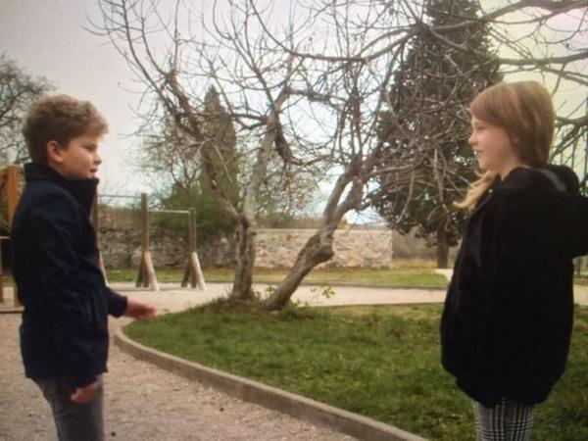
Učenici naše Područne škole Vinež, Ilario i Antonina, sudjelovali su u videu Grada Labina Naše najlepce ca. Cilj je promocija naše cakavice kojom se Ilario i Antonina vrlo dobro koriste, što su u videu i pokazali. Cakavica je inače i zaštićena 2019.godine kao hrvatska nematerijalna kulturna baština, a naši se učenici i učitelji trude njegovati je na ponos cijele škole. Ovaj projekt Grada Labina podržalo je i Ministarstvo kulture i medija.

Olimpijada osnovnih škola Labinštine - Dečki zlatni u košarci

20. 1. 2022.
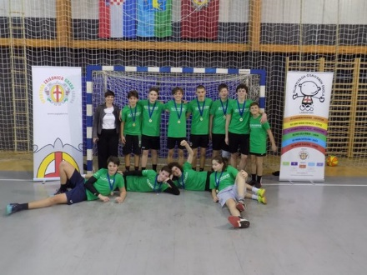
U srijedu, 19. siječnja nastavile su se aktivnosti Olimpijade osnovnih škola Labinštine i to košarkom. Naši su dečki nakon više od osam godina osvojili zlatne medalje, odnosno prvo mjesto, pobjedivši drugoplasiranu školu iz Potpićna sa sedam razlike. Ekipu su činili: Alessio Grižančić, Tin Černi, Mateo Budaković, Petar Mitrović, Danny Mišon, Alex Cassioli Bugarin, Roko Franković, Marko Mucić, Toni Martinčić, Vito Brezac i Irvin Mrkaljević. Umjesto profesorice Lorize Golje Luboteni učenike je pratila profesorica Ana Dundara Pajić, a velika je pomoć i podrška bio bivši učenik škole Niko Franković, hvala mu na tome. Našoj ekipi čestitke od srca, bravo! Ako okolnosti budu dobre, Olimpijada se nastavlja 25. siječnja ženskom odbojkom.

Dan sjećanja na žrtve holokausta

28. 1. 2022.
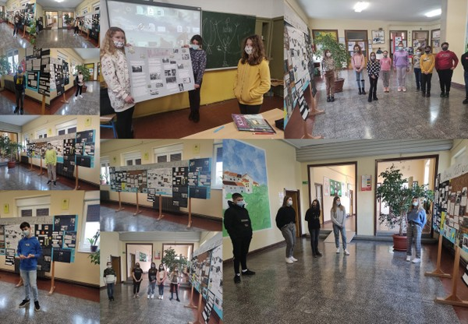
Dana 27. siječnja obilježava se Međunarodni dan sjećanja na žrtve holokausta. Učenici naše škole su na nastavi Povijesti istraživali, marljivo pripremali svoja izlaganja i plakate koje su onda prezentirali svojim razredima u holu škole i u učionicama. Svi njihovi radovi su izloženi u holu škole te prikazani putem digitalnog alata Padlet. Učenici petih razreda su na nastavi Povijesti prezentirali svoje plakate na temu holokausta te pisali poruke mira i tolerancije na Davidovu zvijezdu. Učenici šestih razreda su nakon izlaganja učiteljice, pogledali kratak video o holokaustu te su pomoću digitalnog alata padlet izrazili svoje dojmove, tj. osudu tog čina. Učenici sedmih i osmih razreda su pak imali zadatak istražiti Pravednike među narodima, osobe koje su pomogle spasiti brojne ljudske živote. Osmaši su radom na povijesnim izvorima prikazali vezu mikro i makropovijesti u holokaustu. Radom na tekstu o životu židovskog dječaka u vrijeme holokausta usporedili su važne datume u njegovu životu s događajima na političkoj i vojnoj sceni tadašnje Europe. Na internetu su potražili zašto se baš na taj dan obilježava sjećanje na žrtve holokausta, je li taj datum isti u svim zemljama a svoje su rezultate istraživanja prikazali pomoću Padleta. Što su sve naši učenici uradili pogledajte OVDJE.

Našim učenicama zlato u odbojci

28. 1. 2022.
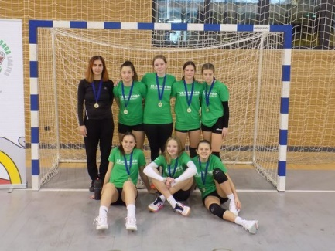
U četvrtak, 27. siječnja nastavile su se aktivnosti u sklopu Olimpijade osnovnih škola Labinštine i to su odbojci za djevojčice. Naše su učenice nakon dvogodišnje pauze ponovno izborile zlato. U finalu su igrale protiv učenica iz Potpićna, prvi set su dobile poprolično lagano, dok su se u drugom morale dosta potruditi, ali na kraju su i uspjele. Našu su školu predstavljale učenice osmog razreda: Zara Suvajac, Amelia Vojić, Nina Belušić, Ayanna Kovačević, Ema Osmić, Magdalena Mucić i Adriana Benazić, a vodila ih je profesorica Loriza Golja Luboteni. Čestitke svima!

Poziv za predupis u prvi razred osnovne škole u šk.god. 2022./2023.

28. 1. 2022.
Poštovani roditelji/skrbnici,
zbog mjera zaštite i prevencije zaraze bolesti Covid-19 obavještavamo Vas da predupise djece u prvi razred osnovne škole možete provesti na način da ne dolazite u školsku ustanovu te vas molimo da ispunite ONLINE OBRAZAC .
Ukoliko niste u mogućnosti ispuniti online obrazac sve podatke možete poslati putem elektroničke pošte na
ured@os-ilribar-labin.skole.hr ili pozivom na broj tel. 052/855-406 (tajništvo) u vremenu od 26.01. - 28.01.2022. godine od 8.00 – 12.00 sati. U privitcima možete pronaći Poziv za predupis i Zahtjev za upis u osnovnu školu izvan upisnog područja.

Svjetski dan čitanja naglas

2. 2. 2022.
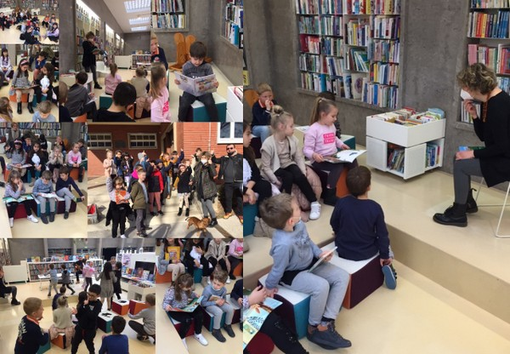
Dana 2.veljače obilježava se Svjetski dan čitanja naglas. Tim su povodom učenici prvog razreda matične škole s učiteljicom Tamarom i knjižničarkom Ivanom ostvarili suradnju s Gradskom knjižnicom Labin. Nekoliko je učenika pripremilo drage im knjige čiji su dio pročitali naglas u društvu Josipe Milevoj, autorice Flekijevih pustolovina koja nam je također pročitala jednu od svojih priča o Flekiju. Nakon čitanja predahnuli smo uz glazbu Predraga Ljune na koju smo i zaplesali i odlično se zabavili. Bilo je to jedno prekrasno druženje koje bismo rado ponovili. Posebno iznenađenje nas je čekalo ispred Gradske knjižnice Labin - Fleki! Nakon zajedničke fotografije, uputili smo se prepuni dojmova natrag u školu.

Našim učenicima bronca u nogometu

7. 2. 2022.
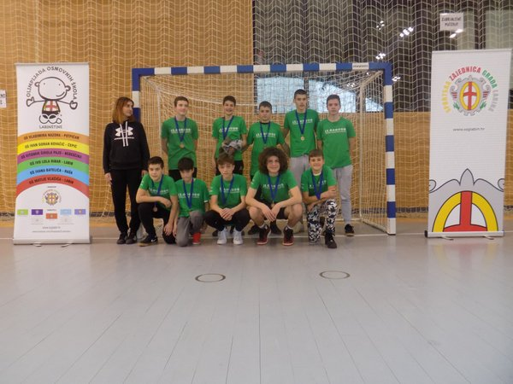
U prethodnih 12 Olimpijada osnovnih škola Labinštine naši su dečki redovito "uzimali " zlato u nogometu, no nakon pete Olimpijade i ove godine im je unatoč dobroj igri zlato "pobjeglo" i završilo u rukama Vlačića. Tako su naši učenici osvojili treće mjesto, dok je drugo mjesto pripalo učenicima iz Nedešćine. Ekipu su činili: Dylan Ardalić, Alan Malkić, Roan Mauro, Petar Mitrović, Adan Aletić, Simon Kos, Marko Memić, Mateo Budaković, Toni Martinčić i Irvin Mrkaljević a vodila ih je profesorica Loriza Golja Luboteni. Čestitke svima! Aktivnosti Olimpijade se nastavljaju u utorak u rukometu za dečke.

Našim rukometašima zlatna medalja na Olimpijadi osnovnih škola Labinštine

9. 2. 2022.
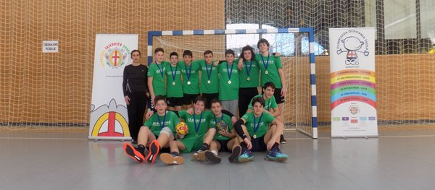
U, kako prenose organizatori, najneizvjesnijem i najinteresantnijem finalu u povijesti Olimpijade, naši su učenici izborili prvo mjesto u rukometu na Olimpijadi osnovnih škola Labinštine. Finale su igrali protiv OŠ Matije Vlačića. Kada se činilo da je pobjeda na protivničkoj strani, Marko Mucić postiže gol za izjednačenje i produžetak utakmice. Na sedmercima u našu korist presuđuje Roko Franković i utakmica završava rezultatom 21:20 za našu ekipu. Ekipu su činili: Alex Cassioli, Roko Franković, Marko Mucić, Danny Mišon, Karlo Paliska, Ivano Čekada, Luka Dragolin, Mateo Jušta, Antoan Načinović, Toni Martinčić, Dominik Prkut, Tin Černi i Adan Aletić.
Čestitke učenicima i mentorici, profesorici Lorizi Golja Luboteni!

I naše rukometašice zlatne na Olimpijadi osnovnih škola Labinštine

11. 2. 2022.
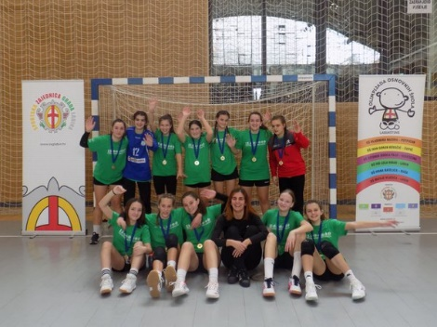
U četvrtak se odigrala zadnja utakmica ekipnih sportova i to rukometa za cure. Naše su učenice u finalu igrale protiv cura iz Nedešćine i pobjedom 11:9 osvojile prvo mjesto i zlatne medalje. U utorak će sudjelovati na županijskom natjecanju koje će se održati upravo u našem gradu. Ekipu su činile: Zara Suvajac, Lena Zagorec, Lena Buljubašić, Leona Zupičić, Emma Štemberga, Ema Kos, Enya Kovačević, Tara Grabrovac, Nina Šverko, Ema Osmić, Magdalena Mucić i Adriana Benazić. Našu ekipu je vodila profesorica Loriza Golja Luboteni. Čestitke svima i sretno u utorak!

Upute za samotestiranje učenika

13. 2. 2022.
Poštovani roditelji/skrbnici,
s obzirom da se od ponedjeljka, 14.veljače počinje primjenjivati model ukidanja samoizolacije za učenike redovitim dobrovoljnim samotestiranjem, Hrvatski zavod za javno zdravstvo pripremio je video o samotestiranju učenika koji možete pogledati OVDJE, kao i Upute za uporabu HIGHTOP testa za samotestiranje.
Hvala na razumijevanju!
Ravnatelj škole: Miro Alilović, prof.

Proslavili smo Dan zaljubljenih

15. 2. 2022.
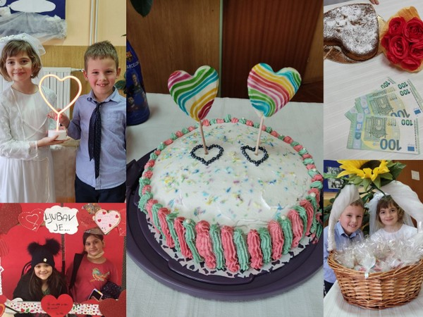
Ovih je dana našu školu posebno preplavila ljubav koja se osjećala na svakom koraku. Srca, ljubavna pošta, simboli ljubavi preplavili su učionice i hodnike. Učenici su stvarali likovne i literarne radove inspirirani ljubavlju, obilježili su Valentinovo igrama i plesom u znaku ljubavi, stvarali su vlastite slikovnice o ljubavi koje će pokloniti mlađim učenicima škole a izložene su u holu da ih zainteresirani mogu prelistati. Za naše smo učenike postavili i kutak za fotografiranje u duhu Valentinova, a u knjižnici ih je čekao ljubavni sandučić u kojemu je ove godine bilo jako puno pisama koje je u ponedjeljak ujutro trebalo podijeliti. Nadamo se da su primatelji pošte sretni i zadovoljni. Neki su se učenici okušali i u pečenju keksića u obliku srca koje su na kraju i kušali, a u PŠ Vozilići smo imali pravo pravcato vjenčanje. Torta, buketić, darovi, ništa nije nedostajalo. Čestitke mladencima i nek' vas ljubav vodi i dalje!

Našim rukometašicama zlato na županijskom natjecanju

16. 2. 2022.
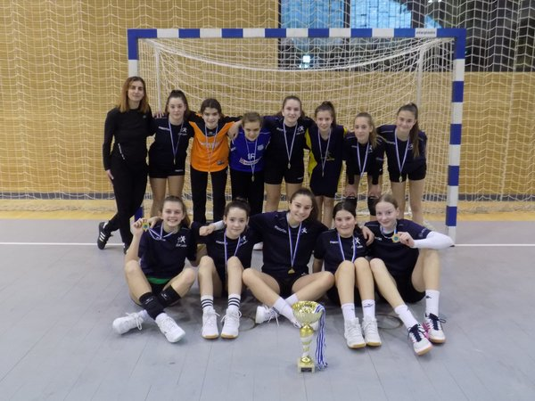
Na županijskom natjecanju u rukometu za djevojke naša je ekipa osvojila najbolji rezultat - prvo mjesto i zlatne medalje. Igrale su protiv djevojaka iz Buja i Pule, a u finalu su pobijedile ekipu iz Tara sa 16:12. Zahvaljujući svojoj borbenosti, djevojke će sudjelovati na državnom natjecanju, a mi im želimo da nastave svoj pobjednički niz predvođene profesoricom Lorizom Goljom Luboteni. Ekipu su činile:
Zara Suvajac, Lena Zagorec, Enya Kovačević, Ema Kos, Lena Buljubašić, Nina Šverko, Emma Štemberga, Adriana Benazić, Tara Grabrovac, Ema Osmić, Leona Zupičić i Magdalena Mucić. Čestitke djevojkama i njihovoj mentorici, sretno dalje!

Održana općinsko-gradska razina smotre LiDraNo

19. 2. 2022.
Općinsko-gradska razina smotre LiDraNo za škole Labinštine održala se u OŠ Matije Vlačića u petak, 18.veljače. Zbog epidemiološke situacije smotra je održana putem platforme ZOOM. Sudjelovali su i učenici naše škole a na županijsku razinu idu: učenik 4.r. PŠ VInež Matias Batelić s monologom Čudovište Pričalica kojemu je mentorica učiteljica Sanja Štucin, učenik 6.r. Teo Buždon koji je napisao pjesmu Nono Bepo pod mentorstvom profesorice Marize Miletić te učenica 8.r. Amelia Vojić i njezina pjesma naslova Sasvim obična pjesma, a mentorica joj je profesorica Jangela Sušac-Budimir. Na LiDraNu su sudjelovale i učenica 4.r. PŠ Vinež Ani Validžić s monologom Svašta u mojoj glavi, također pod mentorstvom učiteljice Sanje Štucin te učenica 8.r. Ayanna Kovačević koja je napisala ljubavnu pjesmu. Čestitke svima i sretno dalje!

Maškare zavladale školom

1. 3. 2022.
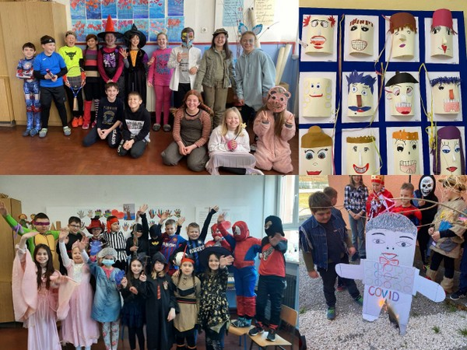
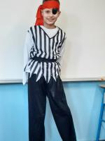
U utorak su školom zavladale maškare. Vilenjaci, policajci, vojnici i razni razni likovi potrudili su se da u školi bude veselo i razigrano. Ples, pjesma, igra i veselje tjerali su sve zlo i loše što nam se događalo ove godine.
U školi Vozilići je pust Covid platio za sve nedaće i nevolje koje nam je donio i poremetio nam život kakav smo do sada živjeli. Nadamo se da će nam ovo proljeće koje nam stiže donijeti mnogo veselja, lijepih i nezaboravnih trenutaka u školi i izvan nje.

Obilježena 101. godišnjica Labinske republike

3. 3. 2022.
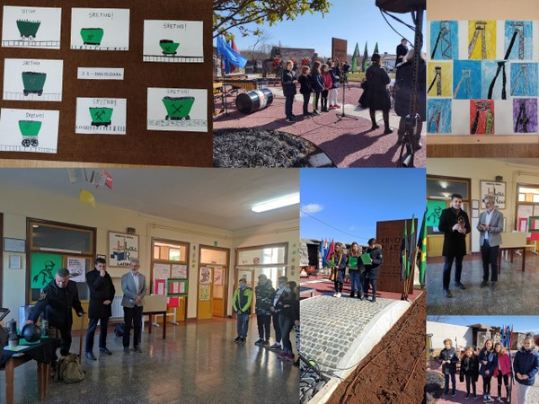
Dana 2.3.2022. našu su školu posjetili gradonačelnik Valter Glavičić i gospodin Ante Augustinović, posljednji rudar iz rudnika u Tupljaku. Predavanje su pratili naši učenici koji su kroz riječi našega gradonačelnika saznali mnogo o bogatoj rudarskoj baštini našega kraja te o samom tijeku ustanka koji je izbio na našim prostorima prije 101 godinu.Gospodin Augustinović je s našim učenicima podijelio brojna sjećanja vezana uz rad u rudniku te ih upoznao s raznim opasnostima koje su rudare pratile u njihovom radu. Objasnio je učenicima zbog čega je rudarska lampa bila od životne važnosti za rudare u jami.
U sklopu obilježavanja Labinske republike, naši su učenici, tijekom ovoga tjedna posjetili i labinski šoht kao i prigodnu izložbu u holu naše škole, pogledali razne video materijale na temu rudarstva te prezentirali svoje plakate i PowerPoint prezentacije. Aktivnosti možete pogledati OVDJE.
I učenici mlađih razreda su bili vrlo aktivni za Dan Labinske republike, mali Vinežani su sa svojim učiteljicama sudjelovali u programu na Krvovoj placi recitirajući i pjevajući prigodne pjesme labinskih pjesnika. Mlađi naraštaji se kroz likovne radove, pjesme i posjete mjestima koja su od značaja za rudarsku povijest Labinštine brinu da se ta baština njeguje i dalje u čast svima onima koji su dio rudarske povijesti.

Posjet šohtu uz Giuseppinu Martinuzzi

4. 3. 2022.
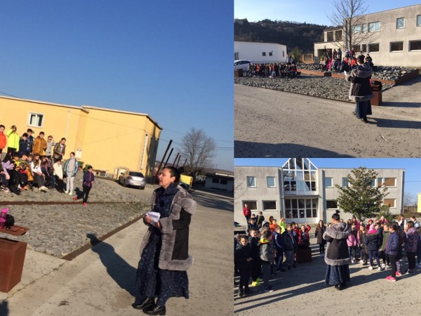
Učenici mlađih razreda Matične škole izašli su malo iz svojih učionica i iskoristili ovo prohladno ali sunčano jutro za posjet Pjacalu i rudarskom šohtu. Tamo nas je dočekala naša vodičkinja, Giuseppina Martinuzzi, koja je učenicima ispričala brojne zanimljivosti iz labinske rudarske tradicije ali i svog života. Djeci je bilo jako zanilmljivo, a da su mnogo toga i zapamtili pokazali su na kraju vođenja u kvizu znanja. Hvala Gradu Labinu koji je omogućio učenicima ovu terensku nastavu u sklopu obilježavanja Labinske republike.

Sa svih školskih natjecanja učenici pozvani i na Županijsku razinu

8. 3. 2022.
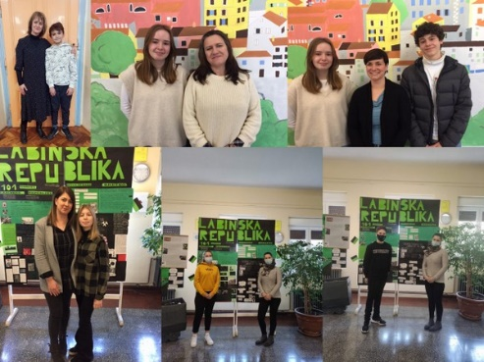
Naša škola je već sada više nego zadovoljna postignućima svojih učenika na školskim natjecanjima na kojima je pojedinačno sudjelovalo njih 93. Naime, na svim natjecanjima na kojima je škola sudjelovala, barem je jedan predstavnik škole pozvan na županijsku razinu (njih 28 u pojedinačnim kategorijama te 9 u školu stvaralaštva).
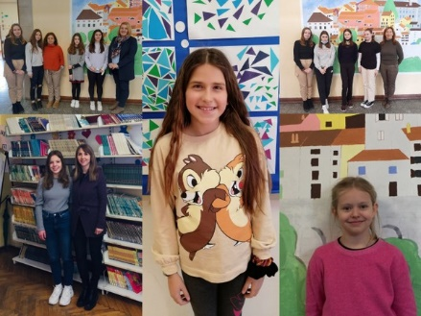
Na županijsko natjecanje iz Engleskog jezika pozvani su učenici osmog razreda: Gresa Hodža, Amelia Vojić, Leticija Trinajstić i Lana Bojić pod mentorstvom profesorice Marize Hrvatin-Mahmutović. Na natjecanju iz Geografije školu će predstavljati Amelia Vojić, 8.r. i Saša Pajić, 5.r. pod mentorstvom profesorice Jelene Gregov, dok će na županijskom natjecanju iz Informatike sudjelovati osmaši Mateo Budaković i Roko Franković pod mentorstvom profesora Mladena Radolovića. Na natjecanju iz Povijesti sudjelovat će Ema Kos, 7.r. i Tin Černi, 8.r. kojima je mentorica profesorica Eva Melegi Matković, a iz Matematike učenice 4.r. Elin Uljanić s mentoricom učiteljicom Silvijom Mikuljan te Amber Dobrić kojoj je mentorica učiteljica Loreta Kranjac-Načinović. Na županijsko natjecanje iz Talijanskog jezika plasirali su se učenici osmog razreda Alex Cassioli Bugarin i Amelia Vojić pod mentorstvom profesorice Ane Dundare Pajić, a na natjecanje iz Fizike ide učenik 8.r. Luka Dragolin pod mentorstvom profesorice Lee Butorac.

Pancake Day – Dan palačinki

8. 3. 2022.
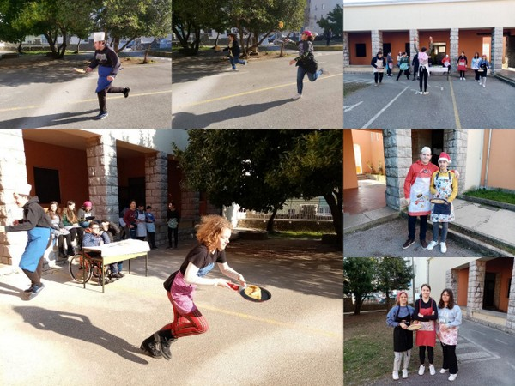
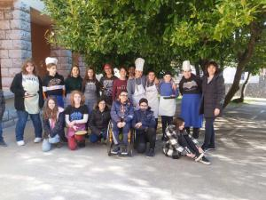
Na satu engleskog jezika učenici 7.a i 7.c razreda su s učiteljicom Katijom Tefik-Baćac obilježili Dan palačinki. Učenici su se upoznali s običajem obilježavanja Dana palačinki (Shrove Tuesday) koji se u Velikoj Britaniji slavi dan prije Pepelnice. Pogledali su kratak video i izradili postere na zadanu temu (povijest obilježavanja Dana palačinki, značenje obilježavanja tog običaja, utrka s palačinkama (povijest i pravila utrke), a zatim su na školskom dvorištu organizirali utrku s palačinkama i na kraju dobili prigodne slatke poklone.
Najpoznatija aktivnost Dana palačinki je utrka s palačinkama (Pancake Race) koja ima posebna pravila (natjecatelji moraju nositi pregaču i maramu i baciti svoje palačinke barem tri puta oponašajući pečenje palačinki).
Učenici su s oduševljenjem poštivali sva zadana pravila utrke te smijeha i veselja nije nedostajalo! Katija Tefik-Baćac

Amelia Vojić osvojila izvrsno 2.mjesto na Županijskom natjecanju iz geografije

9. 3. 2022.
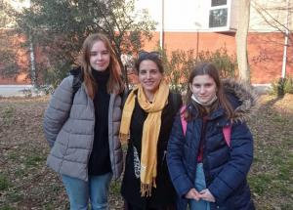
U ponedjeljak, 7.3.2022. god. u Školi za turizam, ugostiteljstvo i trgovinu Pula održalo se Županijsko natjecanje iz geografije za osnovne i srednje škole. Našu školu predstavljale su učenica 5.r. Saša Pajić i Amelia Vojić, učenica 8.r. koja je osvojila visoko 2. mjesto pod mentorstvom profesorice Jelene Gregov. Čestitke Ameliji i njezinoj mentorici!
Amelia Vojić je ove godine sudjelovala na pet školskih natjecanja i smotri i sa svih se plasirala na županijsku razinu, a učestvovat će i na Školi stvaralaštva – Novigradsko proljeće. Bravo, Amelia!

Četvrtaši PŠ Vinež gostovali u emisiji Užonci našega kraja

10. 3. 2022.
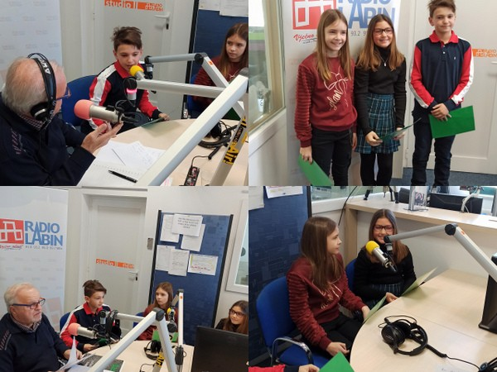
Učenici četvrtog razreda PŠ Vinež Mia Kranjac, Ani Validžić i Matias Batelić gostovali su na Radio Labinu u povodu 101. obljetnice Labinske republike. U emisiji Užonci našega kraja čitali su poeziju na labinskoj cakavici.
Ani i Mia čitale su pjesmu Rine Miletić Ne son kapila ćaća moj,a Matias pjesmu Daniela Načinovića Moj otac. Tematika pjesama vezana je uz rudare, a djeca PŠ Vinež iste su čitali i na prigodnom programu na Krvovoj placi na obljetnicu Labinske republike.

Kronike iz Narnije Gabriele Malić

11. 3. 2022.
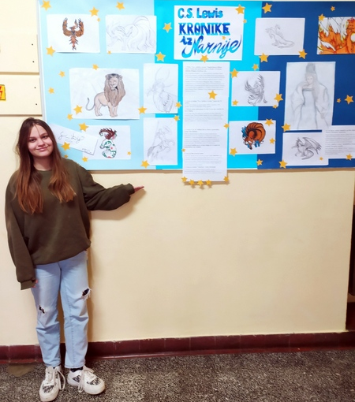
Ovogodišnji projekt na razini Škole u znaku je nadarenih učenika pa koristimo priliku predstaviti našu šestašicu Gabrielu Malić i njezin maštoviti svijet čarobnih likova iz knjige C.S.Lewisa, Kronike iz Narnije.
Upamtite ovaj potpis G_by:] jer smo sigurni da ćete ga u budućnosti zamijetiti ispod nekog umjetničkog djela.
U postavljanu ovog lijepog panoa još su nesebično pomogle Nadia Mišon, 6.c te petašice Ajla Bašić, Ameli Kos i Ivona Štucin.
Jangela Sušac-Budimir

10. međunarodna olimpijada u poznavanju engleskoga jezika - HIPPO 2022.

14. 3. 2022.
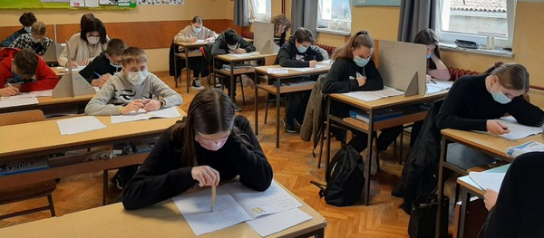
I ove školske godine, učenici OŠ „Ivo Lola Ribar“ Labin uključili su se u međunarodno natjecanje u poznavanju engleskoga jezika - HIPPO 2022 – English Without Borders.
U petak, 11.ožujka 2022., u organizaciji učiteljica engleskoga jezika, u našoj je školi održan preliminarni krug 10. međunarodne Olimpijade.
Na Olimpijadi je sudjelovalo ukupno 62 učenika od 4. do 8. razreda, raspoređenih u tri kategorije:
HIPPO 1 – 22 učenika četvrtih i 7 učenika petih razreda
HIPPO 2 – 12 učenika šestih razreda
HIPPO 3 – 9 učenika sedmih i 11 učenika osmih razreda

Županijska natjecanja iz Povijesti, Informatike i Fizike

14. 3. 2022.
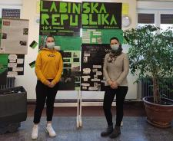
Dana 10.3. u Srednjoj školi Mate Blažine u Labinu održano je Županijsko natjecanje iz Povijesti na kojemu su našu školu predstavljali Ema Kos, učenica 7.razreda koja je osvojila 5. mjesto i učenik osmog razreda Tin Černi koji je došao 11. pod mentorstvom profesorice Eve Melegi Matković. Na Županijskom natjecanju iz Informatike sudjelovali su učenici osmog razreda Mateo Budaković i Roko Franković pod mentorstvom profesora Mladena Radolovića. Mateo je došao 6., a Roko 7. Učenik 8.razreda Luka Dragolin je sudjelovao na Županijskom natjecanju iz Fizike gdje je osvojio 14.mjesto pod mentorstvom profesorice Lee Butorac.

Izvrsni rezultati učenika na Županijskom natjecanju iz Talijanskog jezika

16. 3. 2022.
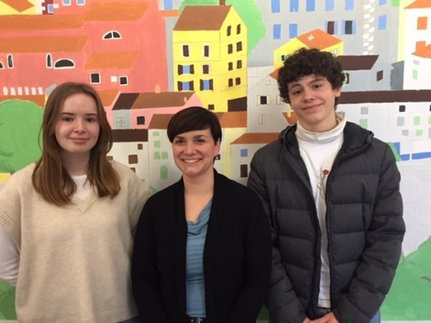
U ponedjeljak, 14. ožujka u Osnovnoj školi Marije i Line u Umagu održalo se Županijsko natjecanje iz Talijanskog jezika za osnovne škole. Našu školu predstavljali su učenici osmog razreda Amelia Vojić i Alex Cassioli Bugarin kojima je mentorica bila profesorica Ana Dundara Pajić. Amelia je postigla izvrsno 3.mjesto na listi A za učenike kojima je talijanski drugi strani jezik, a Alex 4.mjesto na listi C za izvorne govornike. Čestitke svima na izvrsnim rezultatima!

Odlični rezultati na županijskim natjecanjima iz Islamskog i Katoličkog vjeronauka

Autor: Administrator , 16. 3. 2022. 10:54
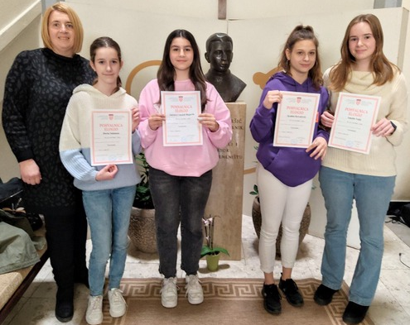
U utorak, 15. ožujka održana su županijska natjecanja iz Katoličkog i Islamskog vjeronauka. Vjeronaučna olimpijada održana je u Pazinskom kolegiju a na njoj su ekipno sudjelovale učenice osmog razreda Ayanna Kovačević i Amelia Vojić te učenice šestog razreda Doria Salamon i Aurora Cassioli Bugarin pod mentorstvom učiteljice Đeni Vojić. Učenice su postigle najbolji rezultat te osvojile prvo mjesto.
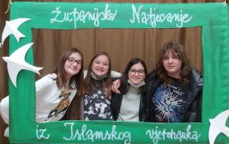
Županijsko natjecanje iz Islamskog vjeronauka održano je u OŠ Poreč a na njemu su sudjelovale učenice petog razreda Elif Santur i Lejla Demirović, učenica šestog razreda Leynah Hevešević i učenica sedmog razreda Samra Demirović pod mentorstvom učitelja Islamske vjeronauke Hazima Bećirovića. Učenice su postigle sljedeće rezultate: Elif Santur i Samra Demirović 3. mjesto, Leynah Hevešević 4.mjesto a Lejla Demirović 5. mjesto. Čestitke svima!

Najnovije preporuke za dobrovoljno samotestiranje učenika

17. 3. 2022.
Poštovani roditelji/skrbnici,
prema najnovijim preporukama Hrvatskog zavoda za javno zdravstvo, mjeru dobrovoljnog samotestiranja učenika na SARS-COV-2 brzim antigenskim testovima od petka, 18.ožujka 2022.godine potrebno je provoditi samo u slučaju pojave pozitivnog rezultata testa na SARS-COV-2 u razrednom odjelu. Detaljnije preporuke pročitajte OVDJE.
Hvala na suradnji i razumijevanju! Ravnatelj:
Miro Alilović, prof.

Odlične vijesti i sa Županijske razine smotre LiDraNo

18. 3. 2022.
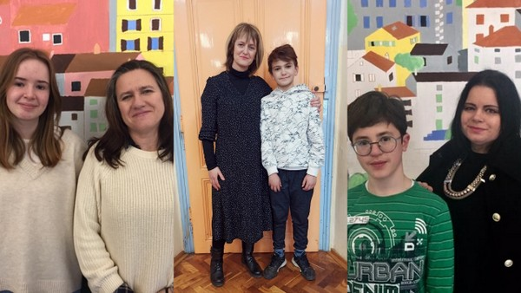
U srijedu, 16. ožujka u Puli je održana Županijska razina smotre LiDraNo čiji je organizator Osnovna škola Tone Peruška Pula. Iz naše škole na državnoj će se razini predstaviti Matijas Batelić, učenik 4.r. PŠ Vinež s monologom Čudovište Pričalica kojeg je pripremala učiteljica Sanja Štucin. Za državnu razinu predložen je i literarni rad Nono Bepo učenika šestog razreda Tea Buždona pod mentorstvom profesorice Marize Miletić. Nije upućen na državnu smotru, ali je posebno pohvaljen literarni rad učenice osmog razreda Amelije Vojić Sasvim obična pjesma pod mentorstvom profesorice Jangele Sušac-Budimir. Čestitamo svima i sretno dalje!

Dan očeva

21. 3. 2022.
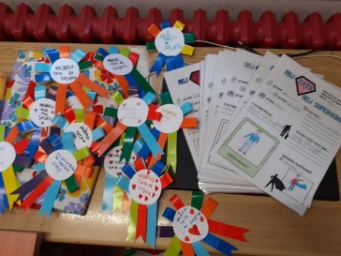
Dana 19.3. slavimo Dan očeva. Naši su učenici i ovoga puta razveselili svoje očeve likovnim i literarnim radovima koje su posvetili baš njima, svojim herojima. Dobili su i zaslužene diplome za sve lijepo što čine za svoju djecu. Dragi tate, sreta vam vaš dan!

Svjetski dan osoba s Down sindromom

23. 3. 2022.
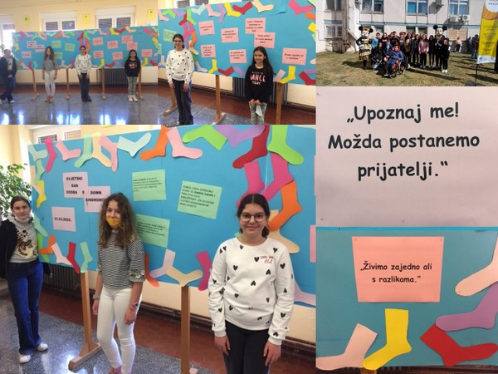
Svake godine 21.ožujka obilježava se Svjetski dan osoba s Down sindromom. Down sindrom je genetski poremećaj koji je uzrokovan prisutnošću jednog kromosoma viška i nastaje u trenutku začeća.
Obilježavanjem Svjetskog dana sindroma Down želi se upoznati svijet s ovim poremećajem i pri tomu potaknuti ljude za veće poštivanje prava ljudi s Downovim sindromom. Ono što je karakteristično za osobe s Downovim sindromom je to što su izrazito topli, doborodušni, vedri i veseli.

Naši učenici pomogli u obilježavanju Dana narcisa

28. 3. 2022.
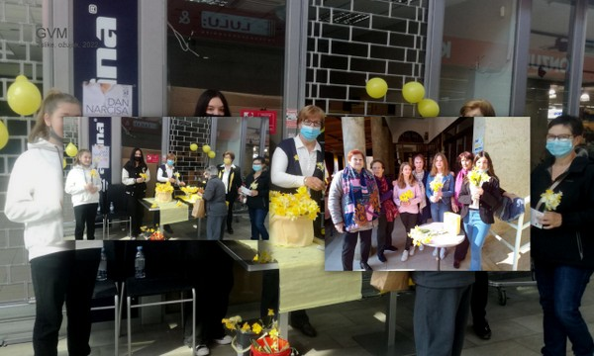
U subotu, 26.ožujka 2022. godine održao se još jedan Dan narcisa koju je za područje Labinštine organizirala Liga protiv raka Labin. Učenici matične i naših područnih škola i njihovi roditelji još su jednom pomogli akciji donošenjem cvjetova narcisa u školu. Hvala im na tome! Učenice, članice Gradskog vijeća mladih naše škole, pomogle su članicama Lige u podjeli narcisa građanima na punktovima na labinskoj tržnici, u Marketu Kature i Konzumu, a sakupljeni dobrovoljni prilozi će pomoći radu Lige i oboljelima od raka. Mlade vijećnice su za tu priliku izradile i plakate koje su izložile na punktovima. Cilj obilježavanja ovoga dana je osvješćivanje građana na redovite preglede kako bi se smanjio rizik obolijevanja od raka.

Naše učenice pete na Državnom natjecanju u rukometu

29. 3. 2022.
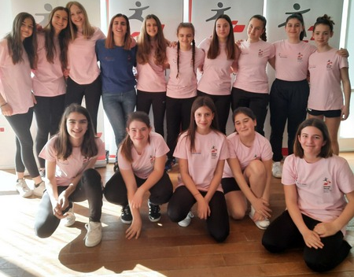
Završnica Državnog natjecanja u rukometu za osnovne škole održana je u Poreču od 25. do 27. ožujka 2022. godine. Ekipe su bile raspoređene u više skupina i igralo se u više dvorana. Naše su učenice prošle svoju skupinu bez poraza i tako se plasirale u osminu finala. Porazile su ih vršnjakinje iz Lovrana te su tako propustile priliku za polufinale. Od ukupno 24 ekipe osvojile su visoko peto mjesto. Ekipu su činile: Adriana Benazić, Lena Buljubašić, Aurora Cassioli Bugarin, Tara Grabrovac, Ema Kos, Enya Kovačević, Magdalena Mucić, Dora Načinović, Ema Osmić, Zara Suvajac, Lena Zagorec, Leona Zupičić, Emma Štemberga, Nina Šverko i Francesca Luboteni a vodila ih je profesorica Loriza Golja Luboteni. Čestitke svima!

Učenici pozvani na državno polufinale HIPPO – 10. međunarodnog natjecanja iz engleskoga jezika

1. 4. 2022.
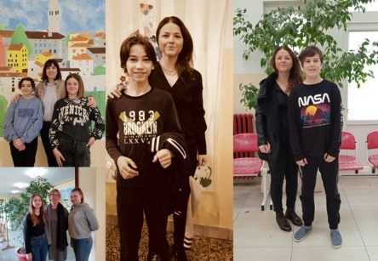
Nakon održanog preliminarnog kruga natjecanja u poznavanju engleskoga jezika - Engleski bez granica – HIPPO, 11. ožujka 2022., šestero učenika OŠ „Ivo Lola Ribar“ Labin postignutim izvrsnim rezultatom ostvarilo je pravo sudjelovanja na Državnom polufinalu koje će se za natjecatelje s našeg područja održati online u petak, 8. travnja u matičnoj školi.
U polufinalnom natjecanju, kandidati rješavaju testove čitanja i pisanja s razumijevanjem višeg stupnja nego u preliminarnom krugu, te pišu esej.

Brojnim aktivnostima obilježen Tjedan oralnog zdravlja u sklopu projekta Zaštita zubi

8. 4. 2022.
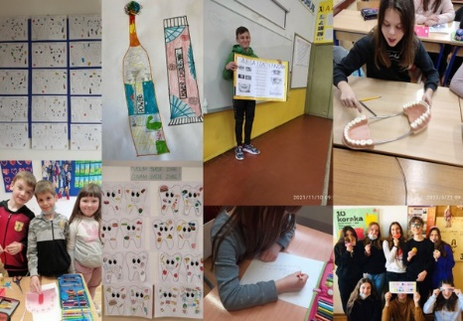
Povodom Svjetskog dana oralnog zdravlja, 20. ožujka, naša je škola u sklopu projekta „Zaštita zubi“ koji se odvija u suradnji s „Labin-Zdravim gradom“, intenzivno provodila razne aktivnosti tijekom cijeloga tjedna. Svi su razredni odjeli na satovima razrednika i na ostalim nastavnim predmetima obrađivali teme vezane uz oralno zdravlje i četkanje zubi, izrađivali likovne i pisali literarne radove, učili uz pomoć plakata i edukativnih materijala. Na satovima biologije učiteljica je uz edukativne prezentacije koje su pripremile stomatologinje Alice M. Diklić i Leona S. Blažina prezentirala učenicima „Bakterije u usnoj šupljini“ i „Fokalne oralne infekcije“. Povodom Dana oralnog zdravlja, učenici su na nastavi Prirode i Biologije pripremili prezentacije kojima su educirali svoje prijatelje iz razreda na temu Njega i zaštita zubi te Prehrana u ulozi održivosti života te i na taj način pokazali koliko oralna higijena utječe na naše cjelokupno zdravstveno stanje.

HZJZ objavio preporuke vezane uz ukidanje dosadašnjih epidemioloških mjera i preporuka u odgojno-obrazovnim ustanovama tijekom pandemije COVID-19

8. 4. 2022.
Poštovani roditelji/skrbnici,
OVDJE možete pronaći nove preporuke Hrvatskog zavoda za javno zdravstvo vezane uz ukidanje dosadašnjih epidemioloških mjera.
Prema ovim mjerama odgojno-obrazovni rad i nastava organizira se kao u vremenu prije pandemije COVID-19.
Hvala na suradnji! Ravnatelj škole: Miro Alilović, prof.

Posjet učenika osmih razreda poslovnoj zoni Vinež

9. 4. 2022.
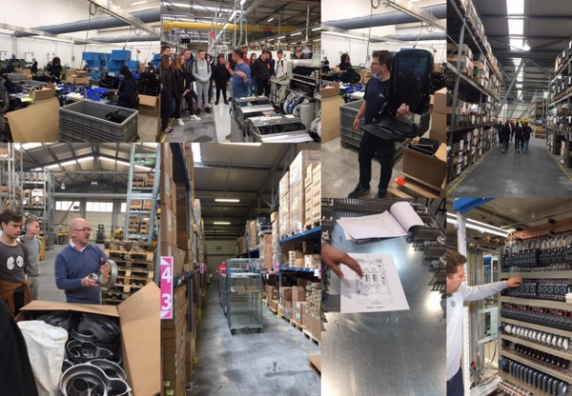
U petak, 8. travnja u sklopu projekta karijernog usmjeravanja učenika osmih razreda s područja grada Labina, učenici su posjetili poslovnu zonu Vinež. Obišli su tvrtke MCZ, Carel, Systec i Bibitech.
Na taj im je način približena cijela paleta poslova s kojima se mogu susresti u budućnosti. Prezentiran im je posao skladištara, voditelja nabave, logistike, projektanata, direktora, ali i čime se zapravo bavi svaka od navedenih tvrtki. Upoznali su se s radom tvrtke MCZ koja se bavi proizvodnjom peći na pelete, Bibitechom koji se bavi proizvodnjom plastičnih dijelova kojima se npr. sklapaju dječja kolica, Carelom koji se bavi izradom „pametnih jezgri“ za proizvodnju rashladnih i klimatizacijskih uređaja te cijelim procesom proizvodnje i programiranja u tvrtki Danieli Systec. Na taj su način učenici mogli upoznati neka nova zanimanja, novi način proizvodnje visokih tehnologija, različitost poslova i mogućnosti koje im se nude, ali i koje škole i fakultete moraju završiti žele li se baviti prezentiranim poslovima. Ono što je najvažnije, a što su vodeći ljudi tvrtki i naglasili, da se svaki učenik vodi srcem i odabere ono što uistinu želi i voli kako bi uživao u svom poslu i osigurao sebi sretnu i svijetlu budućnost, a to i mi od srca želimo našim budućim srednjoškolcima!

Proljetni odmor učenika

13. 4. 2022.
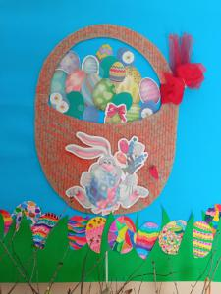
Dragi učenici i roditelji/skrbnici,
13.travnja je zadnji dan nastave prije proljetnog odmora učenika koji traje do 22.travnja 2022. godine. Nastava ponovno počinje u ponedjeljak, 25.travnja 2022. godine. Želimo vam sretne uskršnje blagdane!
Ravnatelj i djelatnici škole OŠ "Ivo Lola Ribar "Labin

Učenici osmih razreda posjetili Vukovar

26. 4. 2022.
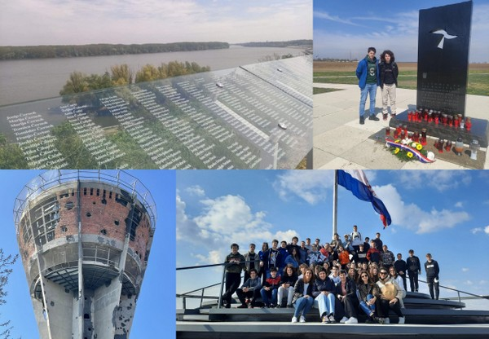
Učenici osmih razreda naše škole sudjelovali su u projektu „Posjet učenika osmih razreda Vukovaru“. Kroz dvodnevnu terensku nastavu koja je održana 20.i 21. travnja, učenici su sudjelovali u brojnim aktivnostima. Prvog su dana u sklopu Memorijalnog centra Domovinskog rata slušali predavanje Domovinski rat i obilazili izložbeni prostor Memorijalnog centra. Drugi dan bio je posvećen posjetu memorijalnim mjestima u Vukovaru, pa su učenici posjetili Spomen dom hrvatskih branitelja na Trpinjskoj cesti, Kukuruzni put – Put spasa, Župu sv. Filipa i Jakova, Memorijalno groblje žrtava Domovinskog rata, Spomen dom Ovčaru, masovnu grobnicu na Ovčari, Mjesto sjećanja „Vukovarska bolnica 1991.“, Velepromet i Borovo Commerce. Nakon posjeta memorijalnim centrima uslijedilo je razgledavanje Gradskog muzeja Vukovar i Muzeja vučedolske golubice. Cilj projekta „Posjet učenika osmih razreda Vukovaru“ je proširiti znanje učenika o Domovinskom ratu i o važnosti Bitke za Vukovar u obrani suvereniteta i teritorijalne cjelovitosti suvremene Republike Hrvatske.

Učenica Ema Alibašić osvojila prvu nagradu prvog natječaja za dječju kratku priču Gradske knjižnice Labin

26. 4. 2022.
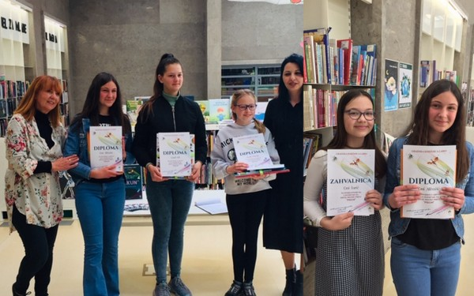
Gradska knjižnica Labin pokrenula je ove godine javni natječaj za dječju kratku priču Pikun u kojem su mogla sudjelovati djeca od 9 do 14 godina. Natječaj je jedna od aktivnosti koje je Gradska knjižnica Labin pripremila u sklopu Noći knjige. Izbornica natječaja bila je nagrađivana književnica Tatjana Pokrajac-Papucci koja je pohvalila sve pristigle priče, a vodila se time da nagradi ipak priče djece mlađih i starijih kategorija kako bi borba bila ravnopravnija. Naša je učenica 6.c razreda Ema Alibašić osvojila prvo mjesto za kratku priču Ukleti broj 13 koja ima elemente krimi ali i ljubavne priče, što se posebno svidjelo izbornici. Ema je nagrađena trima knjigama, pohvalnicom i članarinom Gradske knjižnice Labin. Čestitke Emi! Na natječaj se odazvala i učenica Ema Šarić čiju je priču književnica istakla kao vrlo zanimljivu i domišljatu te joj savjetovala da piše i dalje. Učenici su za svoje sudjelovanje nagrađeni vrijednim pokonima što je zasigurno veliki poticaj nastave s pisanjem i dogodine se još u većem broju javeNaša učeni na natječaj.

Pripovjedačica Margareta Peršić oduševila učenike

30. 4. 2022.
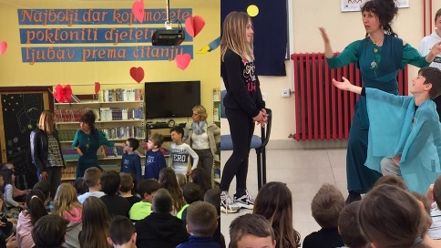
Tjedan nije mogao bolje završiti. U našoj smo školskoj knjižnici i u PŠ Kature ugostili pripovjedačicu Margaretu Peršić. Kada je prije nekoliko godina posjetila PŠ Vinež i oduševila učenike, znali smo da ćemo je svakako opet ugostiti. Margareta nije samo pripovjedačica, ona je književnica, ilustratorica i žonglerica, u svakom slučaju vrlo zanimljiva osoba. Jednostavno nas je sve "uvukla" u priču i učinila da svi u njoj aktivno sudjelujemo, maštamo i pritom se i dobro zabavimo. Svaka čast i našim učenicima, ali u učiteljicama, koji su se pokazali kao pravi glumci i dokazali da, bez obzira što su puno okruženi ekranima, novim tehnologijama i igricama, još uvijek uživaju u živoj riječi koja nas sve vrlo moćno prenosi u neki nov, čaroban svijet. Zahvaljujemo i Školskoj knjizi koja nam je ovo prekrasno druženje i omogućila.

Nacionalni ispiti za učenike osmih razreda

4. 5. 2022.
Naša je škola jedna od 81 škole u kojima se održavaju Nacionalni ispiti osmaša:
2.5. piše se ispit iz Hrvatskoga jezika u dva dijela
3.5. piše se ispit iz Matematike
4.5. piše se ispit iz Biologije
5.5. piše se ispit iz Fizike
6.5. piše se ispit iz Kemije
Učenici su raspoređeni u tri učionice po abecednom redu a uz njih će u svakoj učionici biti po dvije učiteljice: voditeljica ispitne prostorije i provoditeljica ispitivanja u utvrđenom rasporedu učionica. Svi učenici ali i učitelji predmeta iz kojih se pišu Nacionalni ispiti, na kraju ispunjavaju upitnike.
Nacionalni ispiti su standardizirani vanjski ispiti kojima je cilj utvrditi postignuća učenika u temeljnim znanjima i kompetencijama u ključnim dijelovima obrazovnih ciklusa, a njihovi se rezultati upotrebljavaju za samovrednovanje škola.
U sklopu Nacionalnih ispita provest će se osam ispita iz šest nastavnih predmeta: tri ispita za učenike 5. razreda (obuhvaćaju ishode i nastavne sadržaje Hrvatskoga jezika, Matematike i Prirode i društva, zaključno sa završetkom 4. razreda) i pet ispita za učenike 8. razreda (obuhvaćaju ishode i nastavne sadržaje Hrvatskoga jezika, Matematike, Biologije, Kemije i Fizike, zaključno sa završetkom 8. razreda). Učenici sadašnjih četvrtih razreda će pisati Nacionalne ispite ujesen 2022./2023. kada budu pohađali peti razred.
Hvala na razumijevanju a učenicima sretno u pisanju Nacionalnih ispita!
Ester Stemberger, pedagoginja, školski koordinator provedbe

Druženje s književnicom Sanjom Pilić u Gradskoj knjižnici Labin

4. 5. 2022.
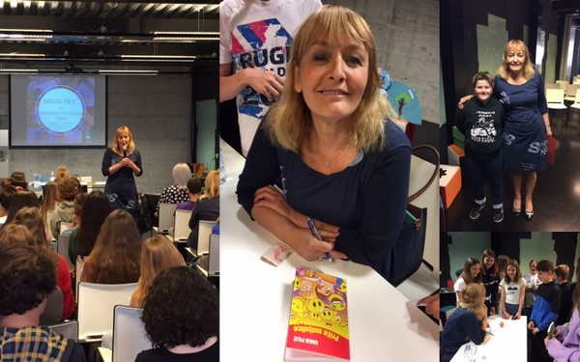
Danas su naši učenici petih i šestih razreda sudjelovali na književnom susretu u Gradskoj knjižnici Labin sa spisateljicom za djecu i mlade Sanjom Pilić. Sanja Pilić jedna je od omiljenih spisateljica za djecu a već je napisala tridesetak romana i priča za djecu i otprilike toliko slikovnica za one najmlađe. Strpljivo je odgovarala na pitanja učenika osnovnih škola Labinštine koji su ispunili cijelu dvoranu Gradske knjižnice. Saznali smo da je prvu knjigu objavila sa 36 godina, najviše se veseli slikovnicama, a velika su joj inspiracija njezini unuci, osobito unuka Maša koja je bila inspiracija za cijelu seriju slikovnica o Maši koju djeca obožavaju. Priznala je da nije baš sportski tip, ali svejedno prati utakmice hrvatskih reprezentacija i žalosti je da se u našoj zemlji tako malo čita. Ipak, ono što nas je razveselilo jest što su na samom kraju susreta djeca strpljivo čekala u redu da bi kupili ili dali na potpis knjigu i samo na trenutak porazgovarali s poznatom književnicom. Neki su već pohrlili u školsku knjižnicu po svoj primjerak knjige Sanje Pilić što znači da je susret bio itekako uspješan. Hvala i Gradskoj knjižnici Labin na ovom druženju!

Matijas Batelić - Dojmovi s Državne smotre LiDraNo

6. 5. 2022.
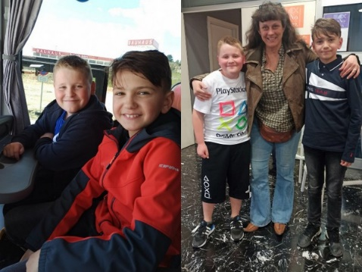
Učenik 4. razreda područne škole Vinež Matijas Batelić je sa svojom učiteljicom Sanjom Štucin od 2. do 4. svibnja bio u Vodicama na Državnoj smotri LiDraNo. Matijas se na ovogodišnjem LiDraNu predstavio monologom Čudovište Pričalica kojim je oduševio stručni žiri. Dobio je pohvale zbog svoje opuštenosti i uvjerljivosti i kako i sam kaže ovo mu je bilo veliko iskustvo za buduće javne nastupe, ali i veliki doživljaj s obzirom da je stekao i nove prijatelje iz Istre. S obzirom da je dobio pohvale od poznatih hrvatskih glumaca, nastup je bio i više nego uspješan. U Matijasovom nastupu ćemo svi imati prilike uživati i na priredbi Dana škole kada ćemo njega i njegovu mentoricu Sanju nagraditi za trud i ovaj odliučan plasman. Čestitke!

Dan škole 2022.

10. 5. 2022.
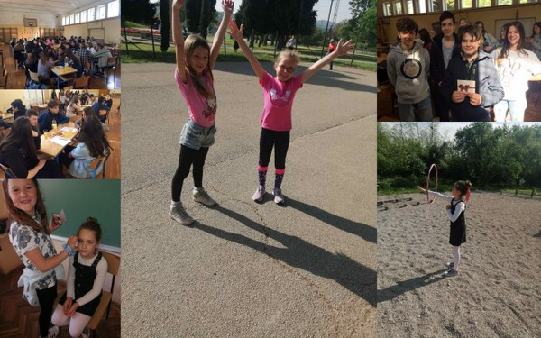
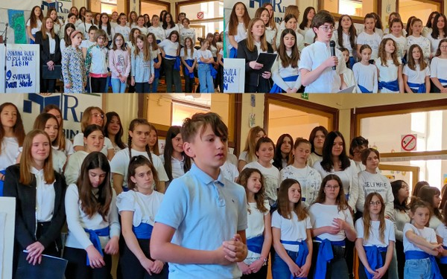
U ponedjeljak, 9.svibnja, naša je škola obilježila svoju 77. obljetnicu. Bila je to prilika da napokon, nakon dvije godine virtualnog obilježavanja, škola pripremi prigodan program i aktivnosti uživo za svoje učenike. U jutarnjim satima učenici su u svojim razrednim odjelima u matičnoj i područnim školama predstavljali svoje vještine i talente kako bi pokazali u čemu uistinu uživaju i u čemu su dobri, na što je škola ove godine posebno stavila naglasak. Bile su organizirane i utakmice na školskom igralištu, piknik na produženom boravku, a za 60 učenika sedmih i osmih razreda održan je kviz znanja po uzoru na popularne pub kvizove. Prvo mjesto osvojila je ekipa koju su činili učenici: Martin Franković, Dominik Licul, Nina Belušić, Fabijan Peršić i Marko Mucić. Čestitke!!!

Odlični rezultati naših učenika na državnim natjecanjima iz vjeronauka

12. 5. 2022.
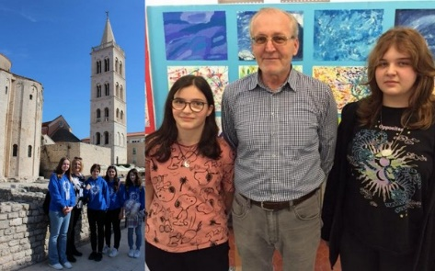
Učenici naše škole plasirali su se na državnu razinu natjecanja iz Rimokatoličkog i Islamskog vjeronauka. Učenice Aurora Cassioli Bugarin, Ayanna Kovačević, Doria Salamon i Amelia Vojić učestvovale su na državnom natjecanju iz Rimokatoličkog vjeronauka u Zadru gdje su među dvadeset škola postigle odlično sedmo mjesto. Natjecale su se kao grupa, a mentorica im je bila učiteljica Đeni Vojić.
Učenice Elif Santur i Samra Demirović predstavljale su školu na državnom natjecanju iz Islamskog vjeronauka koje se održalo u Islamskom centru u Zagrebu gdje je Elif osvojila sedmo, a Samra osmo mjesto. Mentor im je bio vjeroučitelj Hazim Bećirović.
Čestitke svima!

Izvrsni na Olimpijadi osnovnih škola Labinštine

12. 5. 2022.
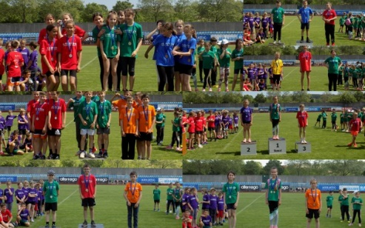
U srijedu, 11.svibnja napokon se održala Olimpijada osnovnih škola Labinštine za učenike mlađih razreda. Sudjelovalo je 111 učenika Labinštine, a učenici su se natjecali u sljedećim disciplinama: 50 metara m i ž, bacanje loptice m i ž, štafeta 4 X 50 m i ž i skok u dalj s mjesta m i ž. U svaku je školu išla barem jedna medalja tako da svi mogu biti zadovoljni postignutim rezultatima. Naša je škola osvojila 8 medalja, a to zahvaljujući sljedećim učenicima:
50 metara djevojčice - FINALE:
zlato - Leotie Gergorić Paunović OŠ "Ivo Lola Ribar" 8:32
Bacanje loptice djevojčice:
bronca - Francesca Luboteni OŠ "Ivo Lola Ribar" 26,47
Bacanje loptice dječaci:
srebro - Dante Škopac OŠ "Ivo Lola Ribar" 29,77
Skok u dalj djevojčice:
zlato - Leotie Gergorić PaunovićOŠ "Ivo Lola Ribar" 2,04
srebro - Iskra Osmić OŠ "Ivo Lola Ribar" 1,85
Skok u dalj dječaci:
srebro - Martin Banišić OŠ "Ivo Lola Ribar" 1,87
Štafeta 4 X 50 metara djevojčice:
zlato - Ivo Lola Ribar 33:05
Štafeta 4 X 50 metara dječaci:
zlato - Ivo Lola Ribar 31:62

Čestitke svim učenicima na trudu i borbenosti!

Naši učenici izrazito uspješni na Literarnom natječaju Crvenog križa

13. 5. 2022.
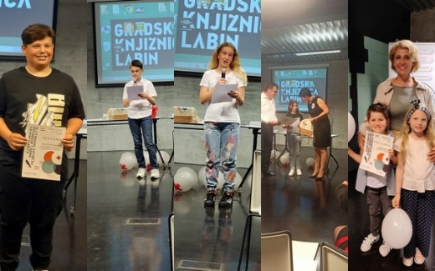
Crveni je križ i ove godine organizirao svoj literarni natječaj za učenike Labinštine i to 15. U četvrtak, 12. svibnja održano je proglašenje nagrađenih i pohvaljenih u Gradskoj knjižnici Labin. S obzirom da su na natječaj pristigla 74 rada, možemo biti i više nego zadovoljni. Iz naše su škole nagrađeni i pohvaljeni sljedeći učenici:
Nagrađeni, starija kategorija
- mjesto – Lana Batelić, 7.r., mentorica Jasmina Beloč, prof.
- mjesto – Noa Martinazzoli, 5.r., mentorica Jasmina Beloč, prof.

Pohvaljeni, starija kategorija:
Luna Zahtila, 5.r., ., mentorica Jasmina Beloč, prof.
Anri Miletić, 5.r., ., mentorica Jasmina Beloč, prof.
Nagrađeni, mlađa kategorija
- mjesto Nina Batelić, 4.r. PŠ VINEŽ, mentorica učiteljica Sanja Štucin
Pohvaljeni, mlađa kategorija:
Iva Kos, 1.r. matične škole, mentorica učiteljica Tamara Poldrugovac Franković
Duje Bolanča, 1.r. matične škole, mentorica učiteljica Tamara Poldrugovac Franković
Čestitke učenicima i njihovim mentoricama!

Ženska ekipa naše škole 6. na Državnom natjecanju osnovnih škola u atletici

16. 5. 2022.
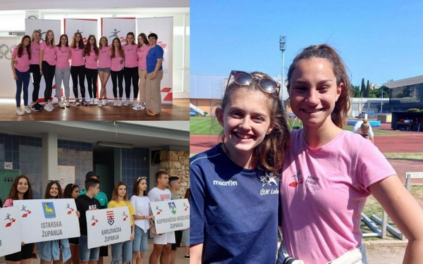
U Puli se 13.svibnja održalo Državno natjecanje iz atletike za učenice osnovnih škola. Od 22 ekipe učenice naše škole osvojile su visoko 6.mjesto. Natjecale su se u sljedećim disciplinama: štafeta, trčanje na 300 m, skok u dalj, skok u vis, trčanje na 100 m, bacanje vorteksa, bacanje kugle i trčanje na 600 m. Ekipu su činile učenice: Maria Alba Mohorović, Ani Čupić, Anai Dagostin, Romina Brenković, Adriana Benazić, Zara Suvajac, Ema Osmić, Emma Štemberga, Gresa Hodža i Magdalena Mucić. Ekipu je pripremala za natjecanje profesorica tjelesne kulture Loriza Golja Luboteni, a na natjecanje ih je pratila profesorica Ana Dudara Pajić. Čestitke našoj ekipi i njihovoj mentorici!

Održano predavanje za osmaše u sklopu projekta Zdrav za pet

16. 5. 2022.
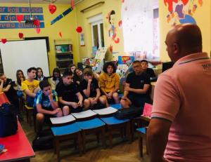
Nakon dvije godine pauze našim je učenicima osmih razreda održano predavanje u sklopu projekta Zdrav za pet koji je dio Školskog preventivnog programa. Predavanje je održao Aleksandar Šeroić iz Ureda za prevenciju Ureda načelnika Policijske uprave istarske. Cilj projekta je učenike osvijestiti i upozoriti ih na opasnosti do kojih vodi konzumacija alkohola i droga. S obzirom da će predavanje o ovisnosti o drogama biti održano u prvom razredu srednje škole, danas je naglasak bio na alkoholu i opasnostima njegove konzumacije. Osim opasnosti po zdravlje, upoznati su i s zakonodavnom stranom i posljedicama do kojih može dovesti nepromišljena konzumacija alkohola koja itekako može znatno utjecati na budućnost ovih mladih ljudi.

Predstava učenika naše škole, PŠ Vozilići o plominskom zvončiću gostovala u Dječjem vrtiću „Kockica“ Kršan

18. 5. 2022.
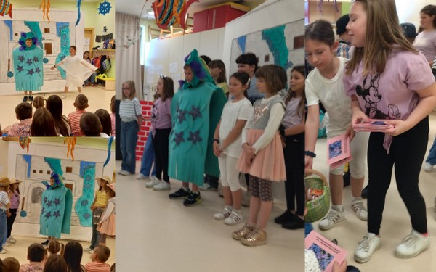
U sklopu Institucionalizacije zavičajne nastave, PŠ Vozilići osmislila je projekt o endemskoj vrsti plominskom zvončiću s ciljem njegovog očuvanja i zaštite. Projekt nosi naziv „O plominskom zvončiću, i u školi i u kući, ti na zabavan način nauči“ a kao dio projekta osmišljena je i predstava „Plominski zvončić vas zove“, ali i brošurica za predškolce sa zanimljivim zadacima te prijedlogom aktivnosti za rad vrtićkih skupina na temu plominskog zvončića. U srijedu, 18.svibnja učenici PŠ Vozilići su sa svojim učiteljicama Tatjanom Stepčić, Sanjom Matanović Rajković i knjižničarkom Ivanom Griparić Fable, koje su i osmislile projektne aktivnosti, premijerno izveli predstavu za predškolce Dječjeg vrtića „Kockica“ Kršan, podijelili im brošurice, a djeca iz vrtića su uzvratila prekrasnim programom i slasticama. Sljedeća izvedba predstave „Plominski zvončić vas zove“ zakazana je za subotu, 28.svibnja u 17,30 h u sklopu manifestacije „Zvončić zove u Plomin“. Učenici i učiteljice i ovim putem zahvaljuju vrtiću na prekrasnom druženju u Kršanu i što su podržali naše učenike u prvoj izvedbi njihove predstave.

Povijesna grupa obilježila Međunarodni dan muzeja

20. 5. 2022.
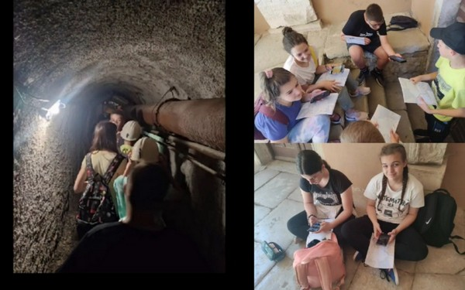
Dana 18.svibnja 2022. godine, učenici Povijesne grupe naše škole posjetili su Narodni muzej Labin i Memorijalnu zbirku Matije Vlačića Ilirika povodom Međunarodnog dana muzeja. Susretljiva kustosica muzeja, Olja Višković naše je učenike provela kroz bogatu labinsku povijest. Učenici su pritom imali i zanimljiv zadatak - izraditi PPT prezentaciju na temu "Moj posjet muzeju".
Prilikom posjeta Memorijalnoj zbirci Matije Vlačića Ilirika učenici su dodatno utvrdili gradivo povijesti šestog razreda vezano uz reformaciju u Europi i Hrvatskoj te rješavali zanimljive zadatke u ZAVIČAJNOM OBRAZOVNOM PRIRUČNIKU ZA UČENIKE SREDNJIH I OSNOVNIH ŠKOLA: Matija Vlačić Ilirik, Istria mea dulcisima patria. Kao priprema za posjet Memorijalnoj zbirci Matije Vlačića, učenicima je bila vrlo korisna slikovnica Kapelin o tom znamenitom Labinjanu. Kako je bilo na ovoj terenskoj nastavi i što se sve radilo pogledajte OVDJE. Eva Melegi Matković

Odluka o upisu u 1.razred srednje škole u šk. god. 2022./2023.

23. 5. 2022.
Poštovani roditelji/skrbnici, dragi učenici osmih razreda,
Ministarstvo znanosti i obrazovanja donijelo je je Odluku o upisu u prvi razred srednje škole za školsku godinu 2022./2023.
Odluku možete pročitati OVDJE.

Nagradni izlet za mlade gradske vijećnike

23. 5. 2022.
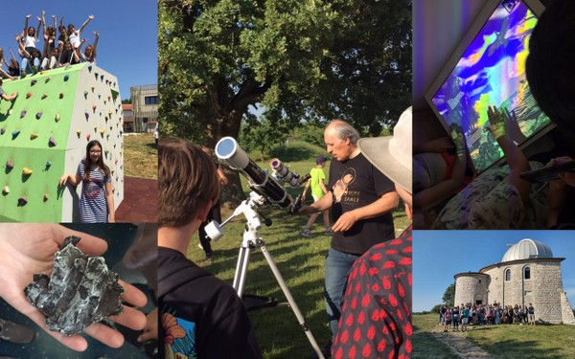
Dana 20. svibnja obilježava se Dan Zdravih gradova, a ove godine slavimo i 20 godina Gradskog vijeća mladih labinskih škola. Ta se aktivnost od samih početaka provodi i u našoj školi, a generacije učenika koje su sudjelovale u radu Vijeća u osnovnoj školi, nastavile su svoj angažman i u srednjoj. Cilj Gradskog vijeća mladih je sudjelovanje mladih u lokalnoj zajednici, sudjelovanje u donošenju odluka i promjena koje će dovesti do poboljšanja kvalitete života u našem gradu, suradnja s labinskim udrugama, obilježavanje važnih datuma, progovaranje o važnim temama kroz tematske sjednice, vježbanje javnog nastupa, poticanje tolerancije, prihvaćanje različitosti te razvoj kritičkog mišljenja.
Mlade gradske vijećnike naše škole, OŠ Matije Vlačića i Srednje škole Mate Blažine, Grad Labin je odlučio nagraditi izletom koji se realizirao ovaj petak. Vijećnici su posjetili šumu Kontija kraj Vrsara, razgledali samostan Sv.Mihovila, prošetali do centra ZEC, posjetili osmatračnicu Mukabu i čuli mnogo zanimljivosti od čuvara prirode Nature Histrice koji nam je bio vodič.

Profesori Srednje škole Mate Blažine Labin održali predavanje osmašima o financijskoj pismenosti

25. 5. 2022.
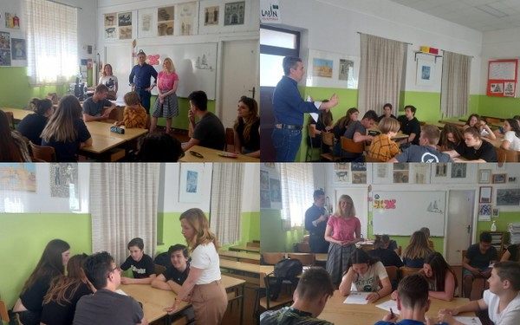
Prošli je tjedan u 8.a završio, a ovaj u 8.b i 8.c razredu započeo radno uz ,,Tonku ekonomku - priručnik za financijsko preživljavanje tinejdžera“ koji su našim malim maturantima predstavili njegovi autori, profesori Gabriela Dundara, Daniel Mohorović i Majda Milevoj Klapčić iz Srednje škole Mate Blažine Labin. Priručnik je zamišljen kao svojevrsno putovanje životom obitelji Šoldić koju čine tinejdžerica Tonka, njezini roditelji, sestra Mani i brat Darko..
Dok su se učenici 8.b i 8.c prvi puta susreli s Tonkom i upoznali i osnove iz svijeta financija, u 8.a razredu učenici su se prisjetili prošlogodišnjeg susreta i s veseljem odradili još jednu radionicu, ovoga puta onu o donošenju odluka. Radionica je započela temom o donošenju odluka o budućem zanimanju, što je i uvodna tema samog priručnika. Kako bi im približili smjerove labinske srednje škole, svakom su učeniku profesori/autori podijelili promotivni letak škole.

Održano natjecanje u atletici za 5. i 6. razrede

26. 5. 2022.
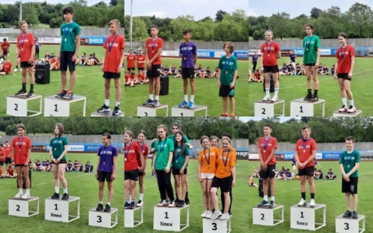
Jučer je na gradskom stadionu iznimno održano natjecanje u atletici za 5.i. 6. razrede s obzirom da ga ova generacija u mlađim razredima nije imala zbog već nam poznatih okolnosti. Učenici su se natjecali u sljedećim disciplinama: 50 metara m i ž, bacanje loptice m i ž, štafeta 4 X 50 m i ž i skok u dalj s mjesta m i ž. Sudjelovalo je ukupno 87 učenika Labinštine. Naša je škola osvojila 4 zlatne medalje:
Lena Zagorec – 50 metara
Rikardo Fonović – 50 metara
Nina Rašuo – skok u dalj
Enya Kovačević, Paola Dobrić, Tara Ćudić, Lena Zagorec – štafeta 4x50 m
Medalje su još osvojili i :
Nolan Zuliani – bronca – bacanje loptice
Gael Ružić – bronca – skok u dalj
Čestitke svim učenicima i mentorici Lorizi Golja Luboteni!
Na 13.Olimpijadi osnovnih škola Labinštine održat će se još natjecanje u atletici za starije razrede i to 1.lipnja.

Razmjena knjižnog junaka u sklopu projekta Naša mala knjižnica

27. 5. 2022.
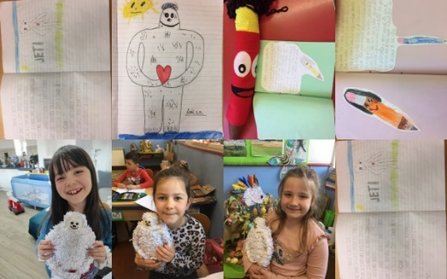
U sklopu projekta poticanja čitanja Naša mala knjižnica, učenici prvog razreda matične škole su s učiteljicama Tamarom i Anom te knjižničarkom Ivanom proveli aktivnost razmjene knjižnog junaka. Nakon što su na produženom boravku s učiteljicom Anom izradili lutku HB Olovku iz istoimene priče, istu su poslali u Suhopolje, partnersku školu, zajedno s bilježnicom za dojmove. Iz Suhopolja je nama stigao Jeti kojeg su učenici po tri dana imali kod kuće, svugdje ga vodili i s njime se družili, a svoje su dojmove vrijedno bilježili u dnevnik. Sada se naša HB Olovka sretno vratila u našu školu, Jeti u Suhopolje i uistinu se nadamo da se u Labinu dobro proveo.

Ususret Danu državnosti

28. 5. 2022.
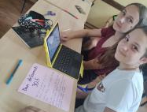
Učenici naše škole su na nastavi Povijesti istraživali Dan državnosti koji se obilježava u ponedjeljak, 30.svibnja kao državni praznik. Uz pomoć učiteljica Alenke Miletić Švić i Eve Melegi Matković svoja su saznanja predstavili u padletu, dok su u holu škole uredili prigodan pano o tom važnom danu za hrvatsku povijest. Što su o Danu državnosti saznali pogledajte OVDJE.

Naša škola na Festivalu zavičajnosti

28. 5. 2022.
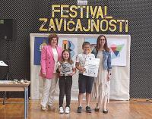
U petak, 27.svibnja u OŠ Ivana Batelića u Raši održan je Festival zavičajnosti kao završna svečanost projekta Institucionalizacije nastave zavičajnosti Istarske županije koji je pokrenula upravo Istarska županija kako bi potaknula sve generacije djece vrtićke, osnovnoškolske i srednjoškolske dobi da promišljaju o temama koje našu županiju čine posebnom. Ove je godine na Festivalu prisustvovalo više od 40 osnovnih škola koje su na svojim plakatima prikazale odabranu temu i što su sve kroz projekt realizirale. Bilo je zanimljivo vidjeti paletu različitih tema i načina na koje se temama pristupilo i koliko je zapravo bogatstvo naše kulturne baštine.
Nakon vrlo lijepog i zabavnog programa raških učenika na kojem je svakoj školi uručena zahvalnica za sudjelovanje, domaćini su organizirali vođenje Rašom i razgled škole obnovljene prije tri godine. Našu su školu predstavljali učenici PŠ Vozilići Zara Miletić i Jakov Vozila s obzirom da PŠ Vozilići već nekoliko godina vrijedno radi na temama zavičajnosti a ove su se godine uz pomoć učiteljica Tatjane Stepčić, Sanje Matanović Rajković i knjižničarke Ivane Griparić Fable upustili u istraživanje endemske vrste plominskog zvončića. O njemu su istraživali, postavili igrokaz na scenu, izrađivali vrećice i sapune s motivom zvončića. Sada je zvončić u punom cvatu pa gostujući sa svojom predstavom u školama i vrtićima pozivaju sve da posjete Plomin i da uživaju u ljepoti plominskog zvončića. Sljedeća izvedba predstave je u ponedjeljak, 30.svibnja u 10,30 na manifestaciji „Zvončić zove u Plomin.

Učenici PŠ Vozilići u Plominu izveli predstavu o plominskom zvončiću

31. 5. 2022.
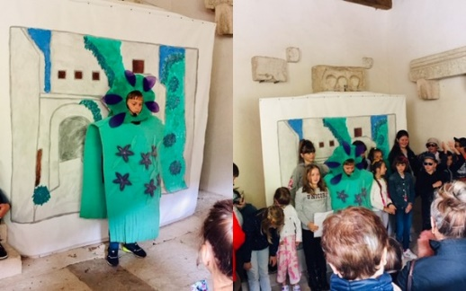
Nakon što su svoju predstavu o plominskom zvončiću izveli u vrtiću Kockica u Kršanu i pred svim učenicima mlađih razreda naše škole, učenici PŠ Vozilići izveli su je i pred odraslom publikom u ponedjeljak, 30. svibnja u Plominu. U Plominu se svake godine u svobnju održava "Zvončić zove u Plomin" pa je cilj i bio izvesti predstavu u zvončićevu domu. Iako vrijeme nije bilo baš kako bismo poželjeli, možemo reći da su učenici jako zadovoljni a tako i publika koja je nakon predstave imala priliku osvojiti brošuricu nastalu u projektu i uživati u proizvodima koje su izradili naši učenici.

Mlade vijećnice pomagale u akciji Lige protiv raka Labin

1. 6. 2022.
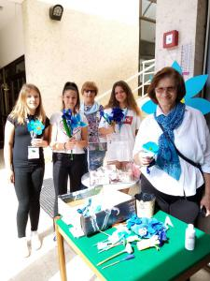
U subotu, 28. svibnja 2022. punktom na gradskoj tržnici obilježio se Dan svjesnosti o karcinomu debelog crijeva, tkz. Plava vrpca ili Plavi dan u organizaciji Lige protiv raka Labin. Naši mladi vijećnici još su se jednom odazvali pozivu Lige protiv raka Labin i učestvovali u izradi plavih cvjetova što su se dijelili građanima a vijećnice Ema Alibašić, Ema Delić i Sara Čolić pomagale su volonterkama Lige u subotu na štandu. Uz izrađene cvjetove, građanima su dijelile i edukativne materijale o važnosti preventivnih pregleda.

I ove smo godine najuspješnija škola Olimpijade osnovnih škola Labinštine

1. 6. 2022.
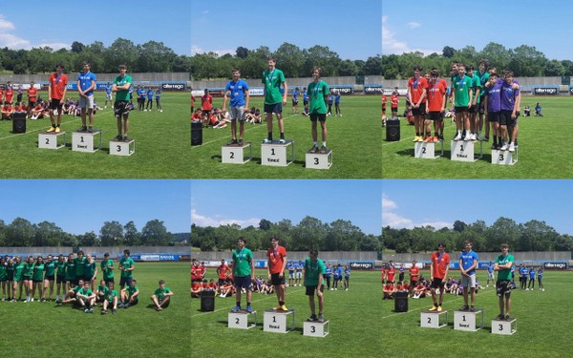
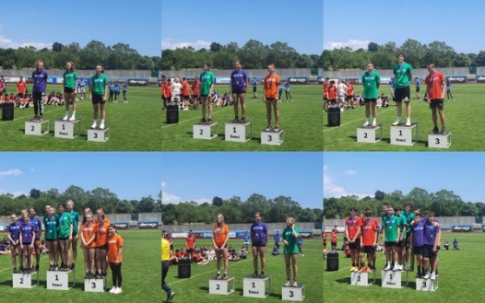
Danas je na gradskom stadionu održano natjecanje u atletici za starije razrede osnovnih škola u sklopu 13. Olimpijade osnovnih škola Labinštine. Učenici naše škole su bili najuspješniji i osvojili su čak 6 zlata od 10 mogućih te na kraju zaslužili 14 od mogućih 30 medalja. Posebno su se istaknuli učenici: Alex Cassioli Bugarin sa dva zlata, Lena Zagorec i Adan Aletić sa zlatom i srebrom te Ani Čupić i Ema Osmić sa zlatom i broncom.
Naše učenice Adriana Benazić i Ani Čupić uspjele su oboriti i rekord i to Adriana u bacanju loptice a Ani u trčanju na 600 m.
Medalje po disciplinama:
60 metara djevojke:
Srebro - Lena Zagorec OŠ "Ivo Lola Ribar" 8:72
60 metara dječaci:
Zlato - Alex Bugarin Cassioli OŠ "Ivo Lola Ribar" 7:77
Srebro - Adan Aletić OŠ "Ivo Lola Ribar" 7:86
600 metara djevojke:
Zlato - Ani Čupić OŠ "Ivo Lola Ribar" 1:48:54
1000 metara dječaci:
Zlato - Marko Mucić OŠ "Ivo Lola Ribar" 3:10:73
Bronca - Mateo Budaković OŠ "Ivo Lola Ribar" 3:15:07
Bacanje loptice djevojke:
Zlato - Adriana Benazić OŠ "Ivo Lola Ribar" 52,47
Bronca - Ema Osmić OŠ "Ivo Lola Ribar" 43,23
Bacanje loptice dječaci:
Srebro - Roko Franković OŠ "Ivo Lola Ribar" 65,54
Bronca - Luka Dragolin OŠ "Ivo Lola Ribar" 55,15
Skok u dalj djevojke:
Bronca - Ani Čupić OŠ "Ivo Lola Ribar" 4,27
Skok u dalj dječaci:
Bronca - Ivano Radočaj OŠ "Ivo Lola Ribar" 5,24
Štafeta 4 X 100 metara djevojke:
Zlato - OŠ "Ivo Lola Ribar" 57:56
Štafeta 4 X 100 metara dječaci:
Zlato - OŠ "Ivo Lola Ribar" 51:20
Možemo biti ponosni što smo opet najuspješnija škola na Olimpijadi s ukupno 19 medalja.
Čestitke učenicima i profesorici Lorizi koja ih je pripremala!

Radna akcija roditelja, učenika i učiteljica u PŠ Vozilići

6. 6. 2022.
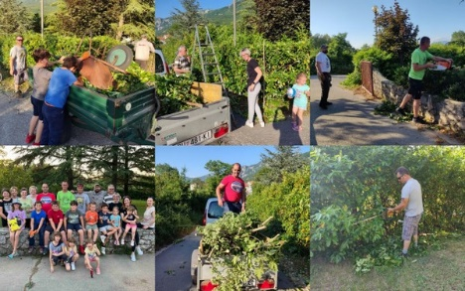
I ove godine marljive i složne ruke uredile su okoliš PŠ Vozilići. Na inicijativu učiteljica, roditelji i učenici rado su se odazvali pozivu i pomogli u uređenju okoliša kako bi djeci boravak u školi bio ugodniji i ljepši. Roditelji su donijeli svoj alat, pile, traktore i odmah prionuli na posao. Bilo je to ugodno druženje spojeno s marljivim radom, a rezultat je uređen okoliš i zadovoljstvo odrađenom akcijom.
Od srca veliko hvala dragim roditeljima koji su se odazvali radnoj akciji.

Obavijest o upisima u prvi razred osnovne škole u šk.god. 2022./2023.

6. 6. 2022.
Poštovani roditelji / skrbnici,
obavještavamo Vas da će se upis djece u prvi razred za šk. god. 2022. /2023. obavljati dana 13., 14. i 15. lipnja 2022. godine u OŠ „ Ivo Lola Ribar “ Labin, Rudarska 9, 52220 Labin.
Upisi djece u prvi razred će se vršiti u vremenu od 09.00 do 12.00 sati u matičnoj školi.
Ukoliko želite ispuniti obrasce online možete popuniti podatke i donijeti na upis. U privitku se nalaze potrebni obrasci za upis.
Za prijevremeni upis u 1.razred osnovne škole roditelji /skrbnici djeteta, dužni su na upis donijeti rješenje Upravnog odjela za obrazovanje, sport i tehničku kulturu.
Za sve upite i pojašnjenja stojimo na raspolaganju i možete nas kontaktirati na br. tel. tajništva 052/855-406 ili stručne službe školske ustanove.
Radujemo se vašem dolasku!
Ravnatelj školske ustanove: Miro Alilović, prof., savjetnik
MP
Labin, lipanj 2022.

“Spelling Bee“ - Školsko natjecanje u slovkanju riječi na engleskom jeziku

7. 6. 2022.
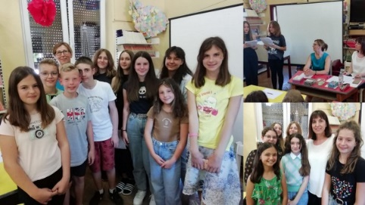
U ponedjeljak, 6. lipnja 2022. u školskoj knjižnici održano je sedmo međurazredno i individualno natjecanje učenika u slovkanju riječi na engleskom jeziku - „Spelling Bee“.
Ove godine natjecali su se učenici petih razreda (5.a, 5.b i 5.c).
Njihove učiteljice engleskoga jezika Mariza Hrvatin-Mahmutović i Katija Tefik-Baćac bile su članice prosudbenog povjerenstva i brinule su o regularnosti natjecanja, a voditeljice natjecanja bile su učenice 6.a razreda Tara Ćudić i Ema Zahtila.
Podršku natjecateljima pružali su prijatelji iz razreda
Učenici natjecatelji bili su:
5.a - Nora Belušić, Lucija Bjelan, Mei Močinić, Petra Ugrin
5.b - Emili Barišić Sodin, Christian Giannini, Dina Mehmedović, Nikol Paliska
5.c – Bartol Banišić, Leni Brašnjić, Doris Dimić Popović, Ivona Štucin
Bilo je zabavno i neizvjesno do samoga kraja!
Najuspješniji ekipni rezultat postigla je ekipa 5.b razreda (50 bodova), ekipa 5.a razreda zauzela je drugo mjesto (38 bodova), a trećeplasirana je ekipa iz 5.c razreda (27 bodova).
Najbolje individualne rezultate postigli su učenici: 1. Lucija Bjelan (5.a) s osvojenih 16 bodova, 2. Nikol Paliska (5.b) s osvojenih 15 bodova, a Emili Barišić Sodin (5.b) i Dina Mehmedović (5.b) dijelile su treće mjesto s osvojenih 14 bodova.
Svim učenicima dodijeljene su diplome za sudjelovanje na natjecanju.

Slikovnica „Our families“

7. 6. 2022.
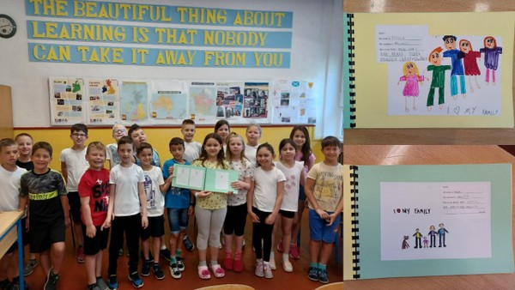
Na satima Engleskog jezika uvijek povezujemo nastavne sadržaje sa svakodnevnim životom. Tako su učenici drugog razreda matične škole predstavljali svoje obitelji. S izradom slikovnice započeli su u prvom razredu crtanjem i kratkim predstavljanjem svoje obitelji, a u drugom su razredu pisali jednostavne rečenice prema zadanom predlošku o svakom članu svoje obitelji.
Uspješni radovi zaslužili su i posebnu prezentaciju pa se tako složila knjiga o obiteljima. Na satu Engleskog jezika učenici su predstavljali svoje obitelji.
Slikovnica svakoga dana putuje iz jedne obitelji u drugu. U slikovnici se nalazi i poseban dio namijenjen roditeljima koji će svojim komentarom, pohvalom ili primjedbom, biti dio naše priče.
Učenici su bili vrlo kreativni, marljivi i uspješni u radu!
učiteljica engleskog jezika Katija Tefik- Baćac

Publikacija o prijavama i upisima u srednju školu

9. 6. 2022.
Poštovani roditelji/skrbnici, dragi učenici,
donosimo vam publikaciju Ministarstva znanosti i obrazovanja koja vama i vašem djetetu može biti od pomoći oko prijava i upisa u srednju školu. Publikaciju pročitajte OVDJE

Postani Ljetni najčitatelj Gradske knjižnice Labin!

15. 6. 2022.
Gradska knjižnica Labin i ovoga ljeta organizira natjecanje za sve strastvene ljubitelje knjiga pod nazivom „Ljetni najčitatelj“.
Natjecanje će trajati od 20. lipnja do 31. kolovoza 2022. godine i provodit će se u pet kategorija: predškolci, učenici od 1. do 4. razreda, učenici od 5. do 8. razreda, srednjoškolci i odrasli.
Ako vam je čitanje omiljena aktivnost, ili ste tek počeli otkrivati čaroban svijet knjiga, prihvatite ovaj ljetni izazov i uključite se u Natjecanje!
Za sudjelovanje je potrebno ispuniti prijavnicu u Knjižnici te sve pročitane knjige upisivati u posebnu tablicu koju su knjižničarke pripremile za sve sudionike.
Cilj natjecanja je pročitati što više knjiga po vlastitom odabiru iz fonda Knjižnice u navedenom periodu. Pobjednik je onaj natjecatelj koji je pročitao najviše knjiga u svojoj kategoriji. Proglašenje će se održati početkom mjeseca rujna, a Najčitatelje po kategorijama očekuje i vrijedna nagrada.
Za sve dodatne informacije slobodno nam se obratite osobno u Knjižnici ili putem telefona na broj 852-257.
Želimo vam ljeto za čitanje!

Reklame učenika šestih razreda

17. 6. 2022.
Učenici šestih razreda su iz Hrvatskog jezika imali zadatak napraviti reklamu. Potrudili su se i bili vrlo uspješni u njihovoj izradi, a neke od njih možete pogledati OVDJE
Bravo Niko, Ana i Teo!

Ljetne likovno-kreativne radionice za osnovnoškolce u Gradskoj knjižnici Labin

20. 6. 2022.
„KREATIVNO LJETO U KNJIŽNICI“
Ljetne likovno-kreativne radionice za osnovnoškolce u Gradskoj knjižnici Labin
Gradska knjižnica Labin organizira likovno-kreativne radionice te poziva sve zainteresirane osnovnoškolce da svoje slobodno vrijeme tijekom ljetnih praznika provedu u Knjižnici.
Radionice će se održavati od 5. do 28. srpnja, utorkom i četvrtkom u polivalentnoj dvorani Knjižnice od 10 do 11.30 sati pod stručnim vodstvom profesorice Katje Ćus i namijenjene su djeci od 1. do 8. razreda.
Prva radionica zakazana je za utorak, 5. 7. 2022. s početkom u 10 sati.
Cilj radionica je poticati kod djece kreativnost, radoznalost, samopouzdanje, želju za eksperimentiranjem i, naravno, kvalitetno provođenje slobodnog vremena u društvu vršnjaka.
Sudjelovanje djeteta na radionicama potrebno je prijaviti na broj telefona 852-257 ili osobno u Knjižnici.
Radionice će biti fotografirane. Informacije o prikupljanju i obradi osobnih podataka u vezi s provođenjem radionica dostupne su na sljedećem linku:
https://gklabin.blob.core.windows.net/documents/7RV0HI6UR6QHJAUY8CDS8JH5VIBM4V.pdf
Sudjelovanje je besplatno!
Dobro nam došli!

Raspored održavanja dopunskog nastavnog rada

24. 6. 2022.
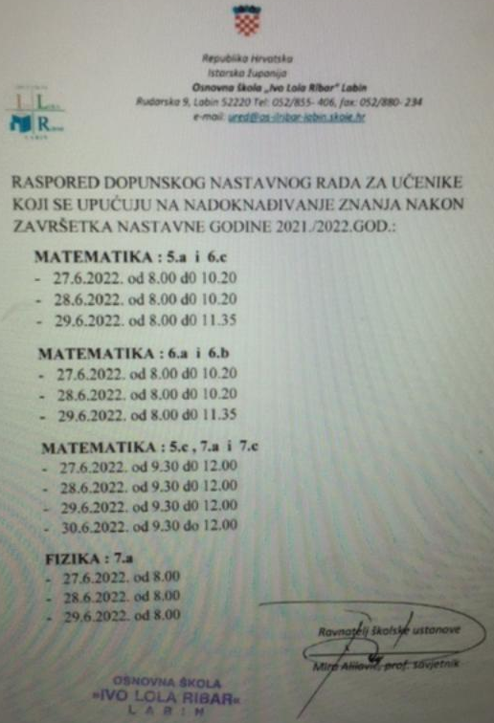

Oproštaj osmaša

2. 7. 2022.
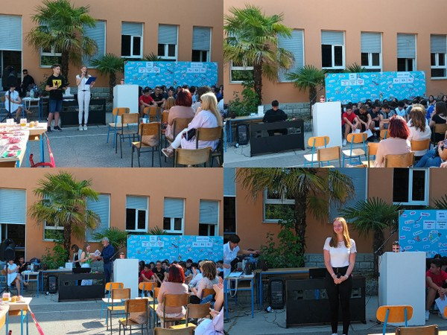
Nakon dvije godine pandemije i online nastave došlo je vrijeme da se s našim učenicima osmih razreda oprostimo na način kako smo to godinama činili – svečanom priredbom. Nakon njihova tradicionalnog defilea u prigodnim majicama kroz hol škole i zabavu na školskom igralištu posljednjeg dana nastave, jučer su imali svoju svečanu priredbu koju su pripremili uz vodstvo svojih razrednica i učiteljica. Priredba je održana na školskom igralištu, a uz ravnatelja, učitelje, stručne suradnike i ostale djelatnike škole, bio je prisutan veliki broj roditelja i ostalih članova obitelji za koje ova priredba znači kraj jednog značajnog dijela života njihove djece te početak nekog novog poglavlja. Naši su osmaši pripremili lijep i prigodan program kroz koji su nam pokazali svoje glazbene talente, ali i razmišljanja o tome što je osnovna škola njima značila i kako doživljavaju rastanak s njom. Svima se prisutnima zahvalio i ravnatelj škole poželjevši našim osmašima sreću u nastavku svog životnog puta uz savjet da uvijek slijede svoje snove uz neizostavnu podršku njihovih roditelja koji ih vjerno prate kroz sve važne odluke. Zahvalio je i roditeljima na velikoj podršci i dobroj i uspješnoj suradnji tijekom osam godina školovanja. Bila je to prilika da se nagrade i učenici koji su postigli izvrsne rezultate i odličan uspjeh kroz ovih osam godina, a drago nam je bilo ove godine nagraditi i Učenika generacije, učenicu Ameliju Vojić koja je u osmom razredu sudjelovala u mnogim natjecanjima na kojima je postigla izvrsne rezultate i tako nas učinila uistinu ponosnima. Koliko je svestrana i glazbeno nadarena pokazala je i kroz ovu priredbu. Čestitke Ameliji i ostalim nagrađenim učenicima!
Hvala svima koji su se trudili da osnovnoškolsko školovanje ove generacije bude uspješno i postane im nezaboravan dio života, osobito njihovim učiteljicama razredne nastave Silviji Mikuljan, Sanji Štucin, Loreti Kranjac Načinović, Heleni Griparić Memić, Tamari Poldrugovac Franković i Sanji Matanović Rajković, te razrednicama koje su ih ponosno pratile posljednje četiri godine školovanja a to su Ana Dundara Pajić, Dijana Brezac, Loriza Golja Luboteni i Jangela Sušac Budimir.
Dragi osmaši, hvala vam i sretno!

Nagradni izlet učenika na Cres

11. 7. 2022.
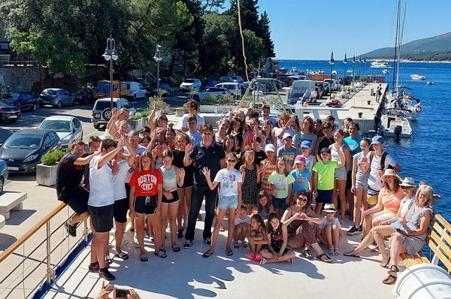
U subotu, 9.srpnja za učenike labinskih škola i njihove mentore organiziran je nagradni izlet na Cres brodom Monsun. Izlet je organizirao Grad Labin na čelu s gradonačelnikom Valterom Glavičićem kako bi nagradio učenike koji su svojim trudom i zalaganjem ostvarili jedno od prva tri mjesta na županijskim natjecanjima ili pak sudjelovali na državnim smotrama i natjecanjima. Ti su učenici, kako kaže sam gradonačelnik, to i zaslužili kao i njihovi mentori koji su ih za natjecanja pripremali. Učenici su u izletu uživali i to će im svakako biti vjetar u leđa za novu školsku godinu. Škola se ovim putem još jednom zahvaljuje gradonačelniku na ovom lijepom danu na Cresu!

Prijem prvašića

30. 8. 2022.
PRIJEM U ŠKOLU ZA UČENIKE PRVIH RAZREDA ODRŽAT ĆE SE PREMA SLJEDEĆEM RASPOREDU:
Matična škola - 9,00 sati; učiteljica : Silvija Mikuljan
Područna škola Kature -10,00 sati; učiteljica : Loreta Kranjac - Načinović
Područna škola Vinež - 10,30 sati; učiteljica: Sanja Štucin
Područna škola Vozilići –11,00 sati učiteljica Sanja Matanović Rajković
Ravnatelj će nakon prijema prvašića s roditeljima održati kratki sastanak o organizaciji rada Škole.
Ravnatelj: Miro Alilović, prof

